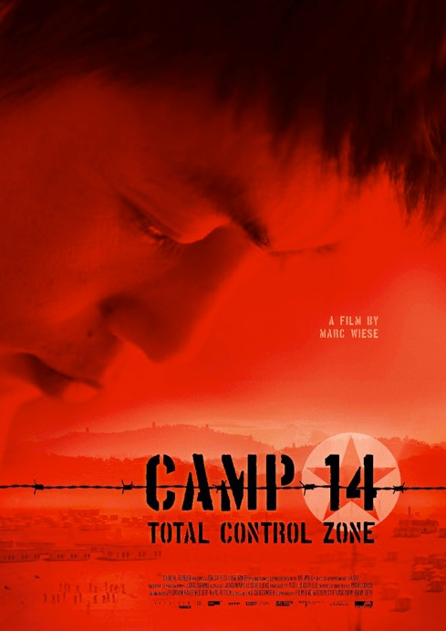

Camp 14: Total Control Zone:
Een analyse van de verbeelding en reconstructie van een persoonlijke geschiedenis in een geanimeerde documentaire

Willy Bakker
Studentnr: 3047032
Scriptiebegeleidster: Clara Pafort-Overduin
Tweede Lezer: Frank Kessler
Masterscriptie Film- en Televisie Wetenschap
Datum: 3 oktober 2014
Samenvatting
In de deels geanimeerde documentaire Camp 14: Total Control Zone is geprobeerd het realistische levensverhaal van de Koreaan Shin Dong-Huyk op creatieve wijze te reconstrueren aan de hand van animaties. De animaties zijn namelijk geplaatst binnen een waargebeurd verhaal waarover wordt verteld in live-action beelden. In deze scriptie is onderzocht wat de functies zijn van de geanimeerde beelden in deze film aan de hand van het boek ‘Animated Documentary’ van Annabelle Honess Roe, een filmdocente aan de universiteit van Surrey. In Camp 14: Total Control Zone functioneren de animaties op het niveau van mimetic substitution en evocation. Daarnaast is er met behulp van een Neo-Formalistische analyse onderzocht op welke manier de formele elementen uit de film: narratief, montage, mise-en-scène, cinematografie, geluid en taal, zijn ingezet voor de representatie van de realiteit van het subject uit de film. Uit deze analyse werd duidelijk dat er twee belangrijke principes naar voren komen die in alle elementen van de film gebruikt worden: Er wordt een contrast gecreëerd tussen de geanimeerde en de live-action beelden óf de verschillende beelden worden gebruikt ter ondersteuning van en aanvulling op elkaar.
Inhoudsopgave:

Samenvatting 2
Lijst van afbeeldingen, tabellen en grafieken 4
Inleiding 5-6
Hoofdstuk 1: Theoretisch Kader

Paragraaf 1: Realisme en Geanimeerde Documentaire 7-10

Paragraaf 2: Functies van Animatie in Geanimeerde Documentaire 11-12

Hoofdstuk 2: Neo-Formalistische Analyse

Paragraaf 1: Aanpak van de Analyse 13-14

Paragraaf 2: Uitwerking van de Analyse

-Narratief 14-18

-Montage 18-23

-Mise-en-Scène 23-27

-Cinematografie 27-28

-Geluid en Taal 28-29

Conclusie 30-32

Bibliografie 33-34

Woord van dank 35

Bijlage 1: Shotscales volgens Barry Salt 36

Bijlage 2: Introductie Camp 14: Total Control Zone 37-38

Lijst van afbeeldingen, tabellen en grafieken

Grafiek 1: Volgorde vijf categorieën fragmenten narratief 14
Legenda narratief 15
Grafiek 2: Montage Camp 14: Total Control Zone 19
Tabel 1: Resultaten montage 21
Afbeelding montage 1: Executie 22
Afbeelding mise-en-scène 1A: Dong-Huyk slaapt op een matje op de grond 23
Afbeelding mise-en-scène 1B: Dong-Huyk ligt op de koude grond in de gevangenis 23
Afbeelding mise-en-scène 2: Interview met Shin Dong-Huyk 24
Afbeelding mise-en-scène 3A: Live footage: sjouwen van boomstammen 24
Afbeelding mise-en-scène 3B: Animatie: gevangenen aan het werk in de regen 24
Afbeelding mise-en-scène 4: Kleding Dong-Huyk in Zuid-Korea 25
Afbeelding mise-en-scène 5: Kleding gevangenen in Noord-Korea 25

Inleiding

Animatiefilms en documentairefilms worden vaak als elkaars tegengestelden gezien. Bij animatiefilms wordt meestal gedacht aan comedy, entertainment voor kinderen en fantasierijke verhalen (die dus geen directe indexicale weergave van de realiteit zijn), terwijl bij documentaires meestal wordt gedacht aan serieuzere films die op feiten berusten. Jason Silverman, een filmdocent, zegt hierover: “Animation emerges from the brain of an artist, while documentary is supposed to be grounded in objective truth.” Volgens Annabelle Honess Roe, een filmdocente aan de universiteit van Surrey en auteur van het boek ‘Animated Documentary’(2013), wordt animatie echter al lange tijd gebruikt in een non-fictionele context om zaken te illustreren of op te helderen (bijvoorbeeld in de oorlog over het gebruik van wapens) en in veel films zijn animatiesequenties terug te vinden, zoals in de film Bowling for Columbine (Michael Moore, 2002). Sinds 1990 is er volgens Honess Roe een duidelijke toename geweest in de productie van wat we nu ‘geanimeerde documentaires’ noemen die elk op hun eigen manier de realiteit representeren. Volgens Sarie Soewargana, een studente aan de Universiteit Utrecht die haar scriptie schreef over het gebruik van animatie in documentairefilm, kiezen auteurs steeds vaker voor animatiefilm als representatiemiddel voor dit soort waargebeurde, realistische of serieuze onderwerpen. Animatie is volgens haar namelijk bij uitstek geschikt voor het verbeelden van dat wat onzichtbaar is en niet verfilmd kan worden, maar wel echt is, bijvoorbeeld een traumatische herinnering die door de hoofdpersoon wordt herbeleefd.

In de deels geanimeerde documentaire Camp 14: Total Control Zone (Marc Wiese, 2012), het onderwerp van deze scriptie, is de representatie van trauma een zeer belangrijk thema. In deze film worden namelijk door middel van geanimeerde beelden de innerlijke belevingswereld en herinneringen van de hoofdpersoon Shin Dong-Huyk verbeeld die een Noord-Koreaans concentratiekamp heeft overleefd. Deze worden afgewisseld met interviews en beelden van zijn huidig dagelijks leven. In mijn scriptie onderzoek ik op welke wijze dit gebeurt. Met dit onderzoek hoop ik een aanvulling te vormen op het onderzoek dat Honess Roe gedaan heeft in haar boek Animated Documentary, waarin zij de functies van animatie in documentaire bespreekt. Ik zal namelijk niet alleen bespreken wat de functies zijn van de geanimeerde beelden in Camp 14: Total Control Zone, maar ook een precieze Neo-Formalistische analyse maken waarin ik de live-action en de geanimeerde beelden met elkaar vergelijk. Met behulp van deze Neo-Formalistische analyse wil ik onderzoeken op welke manier de formele elementen (narratief, montage, mise-en-scène, cinematografie, geluid en taal) zijn ingezet om de live-action en geanimeerde beelden in de film Camp 14: Total Control Zone te verbeelden en wat dit betekent voor de representatie van de realiteit van het subject in deze film. Om dit te kunnen doen heb ik de volgende onderzoeksvraag opgesteld:

Op welke wijze verbeelden en reconstrueren de geanimeerde en live-action beelden in de film Camp 14: Total Control Zone de persoonlijke geschiedenis en het huidige bestaan van het subject uit de film: de Koreaan Shin Dong-Huyk?

Om mijn onderzoeksvraag te kunnen beantwoorden heb ik de volgende deelvragen opgesteld:
1. Hoe verhoudt een geanimeerde documentaire zich tot de realiteit?
2. Welke functies heeft het gebruik van animatie in documentairefilm?
3. Hoe verhouden de geanimeerde en live-action beelden zich tot elkaar in de film Camp 14: Total Control Zone en welke functie vervullen zij in de film?

Bij de eerste deelvraag zal ik uitwerken hoe theoretici (Annabelle Honess Roe, Bill Nichols, Frank Kessler, Etienne Souriau, Brian Winston, John Grierson, André Bazin, Paul Wells en Roger Odin) gedacht hebben over de verschillende conventies van de documentairefilm en de wijze waarop deze zich verhouden tot de representatie van de realiteit. Ik zal niet ingaan op de discussie of documentaire per definitie wel de mogelijkheid bezit om de realiteit te representeren, maar plaats de geanimeerde documentaire in een discours van realisme (Hoofdstuk 1: Theoretisch Kader Paragraaf 1: Realisme en Geanimeerde Documentaire). Bij de tweede deelvraag zal ik de theorie over de functies van geanimeerde documentaires van Annabelle Honess Roe uitwerken en analyseren welke relatie deze functies hebben met betrekking tot de representatie van de realiteit (Hoofdstuk 1: Theoretisch Kader Paragraaf 2: Functies van animatie in geanimeerde documentairefilm). Dit zal ik gebruiken bij de uitwerking van deelvraag drie. Daarbij zal ik uitleggen hoe ik mijn analyse ga vormgeven (Hoofdstuk 2: Neo-Formalistische Analyse Paragraaf 1: Aanpak van de analyse) en aan de hand van de Neo-Formalistische analyse tevens onderzoeken hoe de geanimeerde en de live-action beelden zich tot elkaar verhouden en welke functie zij vervullen in de film (Hoofdstuk 2: Neo-Formalistische Analyse Paragraaf 2: Uitwerking van de analyse).

De maatschappelijke relevantie van deze scriptie is terug te vinden in de toepassing van de Neo-Formalistische analyse. Door het gebruik van deze methode wordt namelijk duidelijk hoe sterk de verschillende formele kenmerken van een film met elkaar in verband staan en leert men kritischer kijken naar de manier waarop een film is opgebouwd en welke betekenis hiermee wordt gegenereerd. Daarnaast bezitten geanimeerde documentaires een educatieve waarde omdat met behulp van de animaties herinneringen, gedachten of gebeurtenissen waar geen live action materiaal van beschikbaar is, kunnen worden gereconstrueerd. Om de betekenis van deze animaties te kunnen duiden is het belangrijk te begrijpen waarom een geanimeerde documentaire op een bepaalde manier is opgebouwd.
Hoofdstuk 1: Theoretisch Kader

Paragraaf 1: Realisme en Geanimeerde Documentaire

Bill Nichols stelt in zijn boek ‘Blurred Boundaries’ (1994) dat een documentaire afhankelijk is van de specificiteit van zijn authentieke beelden. De authenticiteit van een documentaire en de claim dat iets als een documentaire gezien kan worden, zijn volgens hem gelinkt aan noties van realisme, en het idee dat beelden die getoond worden, bewijzen zijn van evenementen die echt gebeurd zijn. Nichols geeft hiermee aan dat een documentaire pas de ontologische status van het genre heeft, wanneer de beelden ervan als realistisch beschouwd kunnen worden. Paul Wells, een docent aan de Britse Animation Academy die onderzoek heeft gedaan naar het gebruik van animatie en animatiefilms, neemt hetzelfde standpunt in als Nichols als het over het genre van de geanimeerde documentaire gaat. Animatie gebruikt namelijk geen camera om de realiteit op te nemen; alles wordt kunstmatig gecreëerd. Wells betoogt daarom dat de term ‘geanimeerde documentaire’ beter vervangen zou kunnen worden door films met een ‘documentary tendency’ om zo aan te geven dat door het gebruik van animatie alleen tot op bepaalde hoogte de conventies van een live-action documentaire nagebootst kunnen worden, maar dat er nooit sprake kan zijn van indexicaal realisme.

De ontologische status van het filmbeeld, die garant zou moeten staan voor de objectieve bewijsstatus van de film, werd door de Franse filmtheoreticus André Bazin in 1945 onderzocht. Volgens Bazin is film in essentie objectief, omdat wij als toeschouwers gedwongen worden om het bestaan van het object in de echte wereld, dat via de technologie wordt gereproduceerd, te accepteren. Bazin stelt dat het fotografische beeld het object zelf is: het is alleen losgemaakt van ruimte en tijd, waardoor het model ervan overblijft. De ontologie van het fotografische of filmbeeld is volgens Bazin dus indexicaal van aard. Een foto deelt volgens hem namelijk een gezamenlijke aard met het object in de werkelijkheid. Bazin’s idee hierover sluit dus aan bij het idee van Nichols dat beelden die getoond worden indexicale bewijzen zouden moeten zijn van evenementen die daadwerkelijk hebben plaatsgevonden.

Roland Barthes, een literair theoreticus, zegt over indexicaliteit dat een foto altijd een spoor nalaat van iets dat voor de camera heeft gestaan. Hoewel dit idee correspondeert met het idee van fotografische of cinematografische indexicaliteit zoals beschreven door Bazin, moeten we volgens Frank Kessler, hoogleraar film aan de Universiteit Utrecht, wel onderscheid blijven maken tussen een subject dat ‘ergens is geweest’ en het idee dat iemand op de film wordt gerepresenteerd zoals hij/zij er ‘echt’ was. Kessler gebruikt daarbij de concepten pro-filmisch en a-filmisch van de filosoof Etienne Souriau, om te kunnen onderscheiden wat de relatie is tussen een indexicale afbeelding en de realiteit. Alles wat voor de camera heeft gestaan en daardoor wordt opgenomen is pro-filmisch en alles wat bestaat in deze wereld maar onafhankelijk is van film als kunstvorm, is a-filmisch. Het pro-filmische kan wel digitaal gecodeerd worden en het a-filmische niet. Digitale codering van het a-filmische is niet mogelijk omdat dit bestaat uit voorwerpen en mensen in de ‘echte’ wereld die op dat moment nog niet digitaal in de ‘wereld van de film’ zijn gecodeerd, maar alleen worden gerepresenteerd zoals zij ‘er zijn’. Het a-filmische moet volgens Kessler gezien worden als een constructie van hoe datgene dat wordt gerepresenteerd, wordt begrepen door de kijker. Het probleem binnen veel debatten over non-fictie film ligt volgens Kessler namelijk bij het idee dat deze films worden ontvangen als documentaires over a-filmisch realisme in plaats van ze te benaderen als bepaalde discoursen over realisme. Op deze manier is de claim dat iets realistisch is namelijk niet langer afhankelijk van de indexicaliteit van de afbeelding, maar van de status die de kijker aan het discours geeft. Bill Nichols geeft bijvoorbeeld ook aan dat objectiviteit iets is dat afhankelijk is van een beoordelingsvermogen van de gemeenschap en de toeschouwer en niet van een externe waarheid. Deze opvatting sluit dus aan bij de opvatting die Kessler heeft over dat men moet kijken naar het discours waarin een documentair beeld al dan niet als realistisch bestempeld wordt.
Ook volgens Brian Winston, een mediahistoricus, kan de documentairefilm per definitie niet claimen dat deze voor honderd procent realistisch is. De opkomst van digitale technologieën hebben er volgens Winston namelijk voor gezorgd dat er oneindige mogelijkheden zijn om foto of filmbeelden te manipuleren of hervormen. De indexicaliteit zoals beschreven door Bazin is volgens Winston dus niet van belang, omdat deze altijd gemanipuleerd is. Hierom kan men dus alleen kijken naar het discours van realisme waar een documentaire zich op dat moment in bevindt. Roger Odin, een Franse filmtheoreticus, is net als Kessler en Winston van mening dat het genre van de documentairefilm tóch gezien kan blijven worden als realistisch, ondanks dat er verschillende soorten digitaal materiaal voor gebruikt worden zoals animaties, simulaties of CGI, zolang de toeschouwers maar de status ‘realistisch’ aan de film blijven toekennen. Hierom zijn er volgens Odin genoeg voorbeelden te vinden van educatieve of wetenschappelijke documentaires die ondanks het gebruik van niet-fotorealistische afbeeldingen toch worden gedefinieerd als realistisch.

Zo zou ik zelf de film Camp 14: Total Control Zone (Marc Wiese, 2012) willen aandragen als voorbeeld van een deels geanimeerde documentaire waaraan ook de status ‘realistisch’ wordt toegekend. Dit komt doordat de context waarbinnen deze film wordt geplaatst er één is waarin het waargebeurde levensverhaal van de hoofdpersoon centraal staat. De hoofdpersoon vertelt binnen de live-action beelden zijn autobiografische geschiedenis, waarna de geanimeerde beelden zijn verhaal illustreren voor het publiek. De hoofdpersoon zelf ervaart zijn herinneringen als realistisch en daarom kunnen de animaties in de context van zijn levensverhaal geplaatst worden, waardoor ik als toeschouwer de term ‘realistisch’ aan deze film zou toekennen. Bovendien wordt de film ook in een discours van realisme geplaatst door de maker en de producenten, omdat zij de film aan het publiek presenteren als biografische, geanimeerde documentaire. Ik sluit mij dus aan bij de opvatting van Kessler, Winston en Odin, omdat ik ervanuit ga dat deze geanimeerde documentaire zich in een bepaald discours van realisme bevindt. Hieruit valt op te maken dat digitale media als animatie, CGI etc. de mogelijkheid bieden aan filmmakers om te experimenteren met nieuwe vormen van documentaire, zoals de genoemde geanimeerde documentaire. Volgens Kessler wijst niets er namelijk op dat toeschouwers deze beelden anders behandelen dan conventionele, ‘niet-gemanipuleerde’ afbeeldingen, waardoor deze nieuwe vormen van het genre nog steeds als ‘realistisch’ worden beschouwd. Als toeschouwer behandel ik namelijk zowel de geanimeerde als de live-action beelden uit Camp 14: Total Control Zone als documentaire beelden die de realiteit van de hoofdpersoon Shin Dong-Huyk proberen te reconstrueren.

Annabelle Honess Roe stelt dat zowel de gewone animatiefilm als de geanimeerde documentaire beschouwd moeten worden als films die de actualiteit of realiteit op een creatieve manier benaderen. Deze opvatting sluit aan bij de opvatting die John Grierson, die vaak gezien wordt als de vader van de Britse documentaire, al in 1926 had over documentaires. Hij schaarde documentaires onder de noemer “de creatieve behandeling van de actualiteit.” Grierson zag documentaire namelijk niet als een medium dat zo objectief mogelijk de historische werkelijkheid weer kon geven, maar als een medium dat op vele verschillende manieren de werkelijkheid of realiteit kon representeren, afhankelijk van welk doel de filmmaker er mee voor ogen had.

Honess Roe geeft een duidelijke definitie van de drie voorwaarden waaraan een geanimeerde documentaire moet voldoen om tot dit genre te behoren:
-Een film kan gezien worden als een geanimeerde documentaire als de film frame voor frame gecreëerd is.
- De geanimeerde documentaire moet gaan over de (realistische) wereld en niet over een wereld die gefantaseerd is door de maker ervan.
-De geanimeerde documentaire wordt door de producent als documentaire gepresenteerd en ook door het publiek als documentaire beschouwd.

De laatste twee voorwaarden zorgen ervoor dat de toeschouwer gestuurd wordt en er eigenlijk al vanuit gaat dat de geanimeerde documentaire een realiteitsclaim in zich draagt. Ook al wordt er gebruik gemaakt van animaties, het publiek blijft deze beelden op dezelfde manier behandelen als conventionele fotorealistische afbeeldingen, omdat de film gedefinieerd wordt als een documentaire. Volgens Soewargana is de term indexing (bedacht door de filosoof Noël Carroll) op zijn plaats voor dit fenomeen. Hiermee wordt bedoeld dat een dergelijk label (zoals ‘documentaire’) bepaalde verwachtingen en handelingen mobiliseert bij de toeschouwer. Wanneer de tekstuele kenmerken van de film en de informatievoorziening eromheen indiceren dat een film non-fictie is, verwacht de toeschouwer dat de beweringen die in de film worden gedaan dus ook serieus te nemen zijn (en dus gaan over de realistische wereld).
Honess Roe bedoelt met de tweede voorwaarde dat de kijker de animaties in de documentaire herkent als ‘realistisch’ binnen de context van het al dan niet compleet of deels geanimeerde verhaal. Honess Roe zet zich dus net als Kessler af tegen het langlopende debat over de vraag of animatie een acceptabele vorm van representatie van de realiteit is die voor geanimeerde documentaire kan worden ingezet en geeft aan dat de animaties in een geanimeerde documentaire hier juist zeer geschikt voor zijn, zolang er maar gekeken wordt naar het discours van realisme waar de animaties zich in bevinden.

Naast geheel geanimeerde documentaires waar Honess Roe voornamelijk aandacht aan besteedt in haar boek, bestaan er ook veel documentaires die zowel live-action als animatiebeelden gebruiken en deze met elkaar integreren. Een voorbeeld hiervan is de film Camp 14: Total Control Zone die ik in deze scriptie gebruik als casestudy. Deze film kan volgens Honess Roe gezien worden als een geanimeerde documentaire, omdat de grotere betekenis van de film onduidelijk wordt zodra een element uit de film wordt verwijderd. De animatiebeelden die gebruikt worden in deze documentaire hebben een specifiek doel: ze worden gebruikt binnen een non-fictionele context om zaken te illustreren of op te helderen. Naast het dienen als substituut voor live-action materiaal dat afwezig is of als extra aanvulling op de live-action beelden, hebben de animaties die gebruikt worden in geanimeerde documentaires ook nog andere functies, die in de volgende paragraaf toegelicht zullen worden.

Paragraaf 2: Functies van animatie in geanimeerde documentairefilm

Animatiebeelden kunnen volgens Honess Roe, mede door de verschillen met live-action materiaal, de grenzen verbreden van zaken die we kunnen tonen over de realiteit door het bieden van alternatieve manieren waarop wij de wereld zien. Animaties hebben volgens haar de potentie om subjectieve ervaringen van een subject te visualiseren; iets waar documentaire nog niet in slaagt. Een voorbeeld hiervan is de visuele verbeelding van herinneringen. Ook kan men met het gebruik van animatie de geschiedenis nabootsen of het publiek inzicht geven in de mentale staat van anderen. Naast de hier al genoemde functies, definieert Honess Roe drie manieren waarop animatie in een geanimeerde documentaire kan functioneren:

-Via mimetic substitution: De animaties illustreren iets wat onmogelijk te tonen is met live-action materiaal en vervangen de live-action beelden. Animaties functioneren hier ter reconstructie van historische evenementen. Met het gebruik van dit soort animatie wordt er vaak naar gestreefd zo dicht mogelijk bij de realiteit te blijven. Een compleet ‘objectieve’ realiteit kan niet worden weergegeven; het publiek is zich er namelijk nog steeds van bewust dat het animatiebeelden zijn.
-Via non-mimetic subtitution: Er wordt in de animaties geen visuele link naar de realiteit gelegd of een illusie van gefilmd beeld gecreëerd. Bij deze vorm gaat het om het erkennen van het medium animatie, een medium dat op zichzelf al betekenis uitdrukt. Bij deze vorm van animatie wordt de artistieke waarde dus belangrijker geacht dan het realisme ervan. Bij zowel mimetic als non-mimetic substitution worden de animaties gebruikt ter vervanging van live-action materiaal dat afwezig is. Bij de eerste vorm van substitution om zo realistisch mogelijk iets weer te geven en bij de tweede vorm van substitution om op creatieve wijze uitdrukking te geven aan iets dat in de echte wereld heeft plaatsgevonden.
-Via evocation: Animatie wordt gebruikt als tool om bepaalde concepten, emoties en gevoelens te verbeelden die lastig zijn te representeren via live-action materiaal. Zo kunnen wij de wereld zien vanuit andermans perspectief en reflecteren op hun realiteit. De animaties werken dus zelfreflexief.
Dit soort animaties kunnen gezien worden als een aanvulling op en verbreding van het live-action materiaal, waarbij het publiek de animaties ook ziet als onderdeel van de ‘realistische’ wereld, omdat deze geplaatst worden binnen de context van een waargebeurd verhaal dat verteld wordt.

Uit de theorie van Honess Roe over de functies van animatie valt op te maken dat geanimeerde beelden eigenlijk nooit direct in connectie kunnen staan met een ‘objectieve’ weergave van de werkelijkheid als er wordt gekeken naar de indexicaliteit ervan. Ook al wordt er zoals bij de mimetic substitution gestreefd naar fotorealistische beelden, we zijn ons er als publiek nog steeds van bewust dat het geen gefilmde realiteit is. Er bestaan volgens Honess Roe dus duidelijke verschillen tussen live-action en animatiefilm in termen van hun relatie met de realiteit. Toch hebben de animaties volgens Honess Roe wél de mogelijkheid om realistische ervaringen en gebeurtenissen te delen via visuele verbeelding, zolang wij maar kijken naar het discours waarbinnen deze worden gerepresenteerd en zolang wij het genre van de geanimeerde documentaire beschouwen als een genre waarbij de actualiteit op creatieve wijze behandeld wordt. Hier moet aan worden gedacht bij het begrijpen en interpreteren van een geanimeerde documentaire.

Hoofdstuk 2: Neo-Formalistische Analyse

Paragraaf 1: Aanpak van de analyse

Het doel van mijn analyse is te onderzoeken hoe zowel de geanimeerde beelden (de herinneringen van Shin Dong-Huyk aan het kamp) als de live-action beelden (het heden) zich tot elkaar verhouden en daarmee hoe zij worden ingezet voor de representatie van de realiteit van Shin Dong-Huyk. Hiertoe maak ik een vergelijkende Neo-Formalistische analyse zoals die is ontwikkeld door David Bordwell en Kristin Thompson. Deze benadering is vooral gebruikt voor fictiefilms en niet voor de documentairefilm, maar is daar wel degelijk geschikt voor omdat zij een instrument geeft om de formele kenmerken van een film te analyseren, waardoor op een nauwkeurige manier getoond kan worden op welke wijze zowel de live-action als de geanimeerde beelden worden vormgegeven.

Als hulpmiddel voor de analyse zal ik gebruik maken van de online tool Cinemetrics, een online analyse programma, waarmee data over bijvoorbeeld de cameravoering en montage van film kunnen worden verzameld. Ook zal ik onderzoeken welke functies de geanimeerde en live-action beelden hebben aan de hand van de theorie van Honess Roe, omdat de functies van deze beelden ook in verband staan met de manier waarop de realiteit van de hoofdpersoon gerepresenteerd wordt.

In het narratief zijn vijf lijnen te onderscheiden die ik zal gebruiken om mijn analyse te structureren: Huidig dagelijks leven van Dong-Huyk; herinneringen aan het kamp verteld in animaties; herinneringen aan het kamp verteld in live-action; herinneringen aan kamp verteld in live-action door ex-bewakers; en live footage van het kamp. Deze vijf lijnen vertellen het verhaal in de film en hebben elk een eigen functie.

Bij de analyse van de montage zal ik mij in een simpele analyse richten op de relatie tussen de shotlengtes en de snelheid van de wisseling van shots wat betreft de geanimeerde en de live-action beelden, omdat deze een bepaald ritme vormen. Dit ritme heeft volgens Yuri Tsuvian, de bedenker van Cinemetrics, namelijk een causale relatie met het verhaal van de film. Ik wil zo onderzoeken of de vijf verhaallijnen een onderscheidend ritme hebben. In de geavanceerde analyse zal ik mij richten op de framing/shotscale van de film om te onderzoeken hoe framing wordt ingezet om de realiteit van de hoofdpersoon te representeren.

Van de mise-en-scène zal ik de setting, kostuums, make-up, belichting en staging analyseren om te onderzoeken welke sfeer in de vijf verhaallijnen wordt neergezet.

Om de sfeer nader te kunnen benoemen zal ik de tonaliteit, manipulatie van de bewegingssnelheid en transformatie van het perspectief bestuderen.

Tot slot zal ik het geluid van de film analyseren door aandacht te besteden aan diëgetische en non-diëgetische geluiden in de film en de taal die er gesproken wordt.

Paragraaf 2: Uitwerking van de analyse

Narratief

In grafiek 1 is te zien hoe de volgorde van het narratief verloopt en op welke manier de shots elkaar afwisselen. Uit de grafiek is op te maken dat de meeste shots (114) bestaan uit fragmenten uit Dong-Huyk’s huidig dagelijks leven (gele lijn). Deze fragmenten duren in totaal 36.37 minuten en volgen aan het begin en het eind van de film en altijd voor of na de interviews met Dong-Huyk of ex-bewakers. Dit is terug te zien doordat de gele lijnen altijd volgen op een roze of een rode lijn. De animaties (oranje lijn) bestaan uit 82 shots en duren in totaal 27.53 minuten. Deze lijn volgt altijd (op één uitzondering na) na een rode lijn of wisselt af met een rode lijn, omdat de animaties continue illustreren wat Dong-Huyk vertelt tijdens het interview met hem in de live-action beelden. Er zijn 39 shots van live-action fragmenten waarin Dong-Huyk vertelt over zijn herinneringen aan het kamp (rode lijn). Deze hebben een tijdsduur van 15.97 minuten. De rode lijn volgt bijna continue na een gele lijn of oranje lijn en een enkele keer na een roze lijn. De fragmenten van zijn herinneringen aan het kamp worden dus voorafgegaan door fragmenten uit zijn huidig dagelijks leven of door animaties. Eenmalig wordt de rode lijn opgevolgd door een roze lijn, dus door een interview met de ex-bewakers. De interviews met de ex-bewakers (roze lijn) bestaan uit 20 shots met een tijdsduur van 12.85 minuten. De roze lijnen volgen na paarse en gele lijnen en een enkele keer na een rode lijn. Deze interviews zijn dus gemonteerd na de live-footage en na de beelden van Dong-Huyk’s huidige leven. De live footage (paarse lijn) bestaat uit 15 shots met een tijdsduur van 5.95 minuten. Deze lijn volgt na een roze of een rode lijn en is dus gemonteerd nadat Dong-Huyk of de ex-bewakers worden geïnterviewd. Ik zal nu deze vijf lijnen van het narratief met elkaar in verband brengen.
Grafiek 1: Volgorde vijf categorieën fragmenten narratief
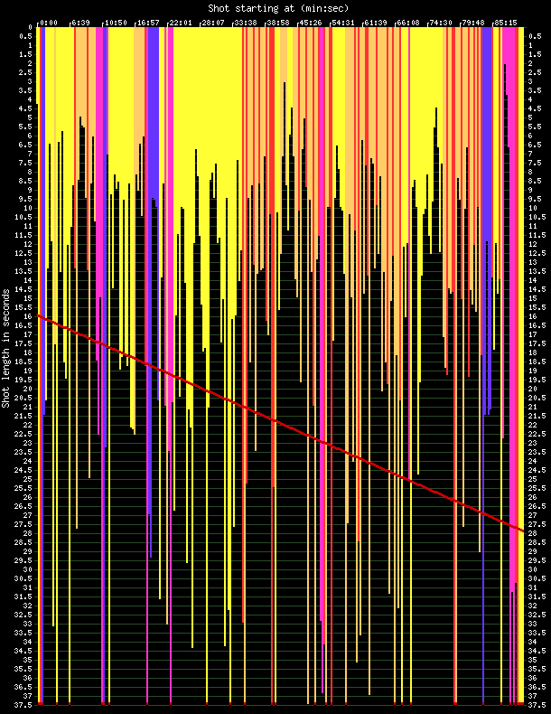
(Bron: http://www.cinemetrics.lv/movie.php?movie_ID=16362)
Legenda Narratief:

Name: | HDL | A | HAK | HAKE | LF
Number of shots: | 114 | 82 | 39 | 20 | 15
Length(min): | 36.37 | 27.53 | 15.97 | 12.85 | 5.95
ASL(sec): | 19.1 | 20.1 | 24.6 | 38.5 | 23.8
MSL | 12.9 | 13.6 | 15 | 23.1 | 21.4
MSL/ASL | 0.67 | 0.68 | 0.61 | 0.6 | 0.9
StDev | 18 | 24 | 24.9 | 53.6 | 11.8
Min | 4.2 | 3 | 7.6 | 2 | 9.4
Max | 113.2 | 168.4 | 115.8 | 259.1 | 49.3
CV | 0.94 | 1.19 | 1.01 | 1.39 | 0.5
Color

HDL= Huidig dagelijks leven
A= Animaties
HAK= Herinneringen aan kamp Dong-Huyk
HAKE= Herinneringen aan kamp ex-bewakers
LF= Live Footage

Fragmenten huidig dagelijks leven van Dong-Huyk (geel):

Het narratief van deze fragmenten dat begint met Dong-Huyk die zijn tanden poetst en eindigt met Dong-Huyk in de metro, verloopt chronologisch. Het publiek ziet Dong-Huyk zijn dagelijkse bezigheden doen (eten, slapen, etc). In deze live-action beelden is geprobeerd het leven van Dong-Huyk op zo’n manier weer te geven dat we als kijker zien hoe hij daadwerkelijk ‘is’ in zijn dagelijks leven. Er wordt dus gestreefd naar een bepaald soort van realisme, zoals die aan de conventies van de documentaire wordt toegeschreven. Tijdens het tonen van zijn dagelijkse bezigheden wordt een voice-over gebruikt die vertaalt wat Dong-Huyk zegt over zijn traumatische herinneringen aan het kamp. De voice-over wordt op zo’n manier ingezet dat er weinig afstand wordt gecreëerd tussen Dong-Huyk’s heden en verleden. Het lijkt er namelijk op dat hij fysiek in het heden aanwezig is maar geestelijk nog in zijn verleden, doordat de voice-over hem continue blijft vertalen binnen zowel de beelden over zijn heden als verleden. Deze interpretatie wordt ondersteund door het eind van de film als hij zegt dat hij in zijn hoofd nog elke dag in Noord-Korea leeft (zie laatste shot in grafiek).

Na de shots van zijn dagelijks leven wordt er bijna altijd teruggekeerd (+/-8 keer) naar een veel voorkomend beeld in de film waarin Dong-Huyk beneden aan de trap een interview geeft en daarin zijn herinneringen aan het kamp beschrijft. In de grafiek is dit terug te zien aan de rode lijnen die de gele opvolgen. Ook wordt er af en toe gebruik gemaakt van beelden waar een bepaalde symboliek in schuilt, bijvoorbeeld in fragment 1:10:43-1:11:18 waar ganzen overvliegen en we daarna een verstild landschap zien. Dit fragment wordt gerepresenteerd door een gele lijn bijna aan het eind van de grafiek, vlak na een rode lijn. In het fragment met de rode lijn heeft Dong-Huyk verteld over de executie van zijn moeder en broer. De overvliegende ganzen zouden kunnen duiden op de vrijheid die de hoofdpersoon nu heeft of op het heengaan van mensen die hem dierbaar waren. Er is sprake van meerdere verstilde momenten in de film die door symbolische beelden worden gecreëerd (zoals prikkeldraad), waarbij deze beelden altijd worden getoond nádat Dong-Huyk in het heden over een traumatische gebeurtenis heeft verteld. Doordat deze beelden op deze plek in het verhaal worden ingezet, krijgt het publiek de gelegenheid op Dong-Huyk’s verhaal te reflecteren.

Fragmenten herinneringen aan het kamp animatiebeelden (oranje):

Grafiek 1 laat zien dat de rode lijnen bijna altijd worden opgevolgd door oranje lijnen. Dit zijn de live-action beelden waarin wordt verteld over de herinneringen aan het kamp die vloeiend in elkaar overlopen in de geanimeerde beelden. Hieruit valt op te maken dat de geanimeerde beelden worden ingezet om het verhaal dat Dong-Huyk vertelt, te illustreren voor de kijker om zo het verhaal kracht bij te zetten en de herinneringen van Dong-Huyk te representeren. De animaties zijn namelijk zeer indringend en als kijker zie je letterlijk voor je wat er met Dong-Huyk en andere gevangenen is gebeurd. Alle verschillende facetten van het dagelijks kampleven zijn terug te vinden in de volgorde zoals Dong-Huyk ze beleefd heeft: vanaf zijn zesde zware arbeid in een kolenmijn, elke dag hetzelfde eten, publieke executies, Dong-Huyk’s gevangenschap, de executie van zijn moeder en broer omdat hij ze verraden had, de verhoorkamers waar ook de martelingen plaatsvonden en tot slot zijn ontsnapping met behulp van een vriend.
De animaties (en de voice-over) worden eigenlijk alleen ingezet ter illustratie van Dong-Huyk’s verhaal en maar één keer voor dat van de ex-bewakers. In grafiek 1 wordt dit zichtbaar doordat de oranje lijnen niet volgen op de paarse lijnen. Dong-Huyk’s verhaal is dus het belangrijkste element van de film en de maker geeft door middel van droevige animaties waarin Dong-Huyk de hoofdrol speelt, de kijker de mogelijkheid sympathie te voelen voor Dong-Huyk. Voor de ex-bewakers gebeurt dit niet.
Net als bij de fragmenten over Dong-Huyk’s huidig dagelijks leven wordt er gebruik gemaakt van symboliek. De overvliegende ganzen zijn ook gebruikt in de animatiebeelden (1:19:59-1:20:12) om aan te geven dat Dong-Huyk op dat moment aan ontsnapping en vrijheid dacht; dit is namelijk letterlijk te horen in de voice-over tijdens de animaties.
Vaak is het zo dat tijdens het narratief van de animaties er even een onderbreking is doordat er een shot wordt getoond van het gezicht van Dong-Huyk: op deze manier kan de kijker de emoties van zijn gezicht aflezen op het moment dat hij vertelt over de trauma’s die hij heeft meegemaakt. In grafiek 1 is dit terug te zien aan de snel afwisselende oranje en rode lijnen van minuut 33:38 tot en met 38:58 en van minuut 75:00 tot en met 80:00.
De animaties worden dus ingezet om zijn verleden te reconstrueren en functioneren door middel van de ‘evocation’ zoals Honess Roe dit noemt, waarbij de gebeurtenissen die het meest indruk op hem hebben gemaakt, worden verbeeld. De animaties worden als realistisch gepresenteerd en door mij ook als zodanig beschouwd, omdat Dong-Huyk’s verhaal over het kamp door verschillende partijen in de film bevestigd wordt en omdat ze zich bevinden in een discours van realisme. De animaties voldoen dus aan de drie voorwaarden die Honess Roe stelt aan een geanimeerde documentaire.

Fragmenten herinneringen aan het kamp live-action interview beelden Dong-Huyk (rood):

In de live-action beelden waarin Dong-Huyk wordt geïnterviewd en hij te zien is voor de trap in zijn huis, vertelt hij over zijn herinneringen aan het kamp. Deze worden vervolgens geanimeerd (zie grafiek 1: de oranje lijnen volgen na de rode lijnen), maar Dong-Huyk ziet deze animaties zelf niet. Die zijn later in de film gemonteerd, wat duidelijk maakt dat deze voor het begrip van en de reflectie van het publiek op zijn situatie zijn ingevoegd. Vaak zoomt de camera in op het gezicht van Dong-Huyk nadat hij heeft verteld over een gebeurtenis die hem is bijgebleven. Zo ziet de kijker dat Dong-Huyk hierbij verschillende emoties ervaart en mogelijk zijn trauma’s nog niet heeft verwerkt. Behalve de geanimeerde beelden worden er na de live-action interview shots met Dong-Huyk, ook shots van interviews met ex-bewakers en live footage in gemonteerd zodat zijn verhaal ook door andere bronnen wordt ondersteund. Dit is in grafiek 1 terug te zien aan de roze (interview met ex-bewakers) en paarse lijnen (live footage) die een enkele keer volgen na een rode lijn (minuut 17:00 tot en met minuut 20:00 en minuut 48:00 tot en met 52:25). Alles wat Dong-Huyk heeft gezegd komt namelijk overeen met wat er in deze beelden wordt getoond en gezegd. Het is dus niet alleen zijn subjectieve ervaring.

Fragmenten herinneringen aan het kamp live-action interview beelden verteld door ex-bewakers (roze):

Aan de ex-bewakers worden vragen gesteld over zaken die Dong-Huyk al in de film verteld heeft, bijvoorbeeld over hoe de verhoren werden afgenomen en welke marteltechnieken er werden gebruikt. In grafiek 1 is dit terug te zien aan de roze lijnen die volgen op de rode lijn van minuut 50:00 tot en met 52:00. Op deze manier lijkt de maker het verhaal van Dong-Huyk te willen ondersteunen door overeenkomstige verhalen van ex-bewakers te tonen. Het verhaal wordt dan ook door andere betrokkenen, de ‘daders’, bevestigd. Hierdoor wordt geloofwaardigheid aan de getuigenis van Dong-Huyk gegeven. Om dit nog te versterken volgt aan het begin van de fragmenten met ex-bewakers een shot met live footage om te verduidelijken hoe het er ook echt aan toeging in het kamp. Een voorbeeld is een ondervraging die te zien is in de live footage nadat één van de twee ex-bewakers verteld heeft hoe de arrestaties verliepen. In grafiek 1 is dit terug te zien van minuut 9:00 tot en met 11:50 waar de paarse lijn de roze lijn opvolgt.
Ook is er eenmaal een geanimeerd beeld ingezet van een vrouw die op haar knieën in de sneeuw zit en moet worden neergeschoten, nadat de ex-bewaker in de live-action beelden heeft verteld dat zij de vrouwen die zij zwanger maakten moesten doden (22:06-23:00). Dit is het enige moment in de gehele film waarop een animatie wordt ingezet ter verduidelijking van het verhaal van een ex-bewaker. Doordat dit de enige animatie is die gebruikt wordt ter illustratie van het verhaal van de ex-bewaker, wordt deze animatie als extra krachtig en schokkend ervaren door de kijker.

Fragmenten live footage kamp (paars):

Er zijn maar vier fragmenten met live footage in de film gemonteerd. In grafiek 1 is dit terug te zien aan de paarse lijnen die na de roze en rode lijnen zijn verschenen. Dat er zo weinig live footage beelden zijn, is te verklaren doordat er alleen stiekem beelden van het kamp werden gemaakt door de bewakers zelf. Dit is terug te zien in minuut 19:41 waarin een commandant privé het kamp gefilmd heeft. De live footage wordt in de film ingezet na het verhaal van de bewakers over arrestaties en de drang om te overleven van de gevangenen. In grafiek 1 is dit terug te zien aan de paarse lijn bij minuut 11:00 die na de roze lijn verschijnt. In deze beelden ziet de kijker hoe gevangenen werden ondervraagd. In de latere beelden vanaf minuut 19:34 tot en met 21:18 (zie paarse lijn grafiek 1) ziet de kijker de kampgevangene aan het werk, terwijl ondertussen door de voice-over de regels van het kamp worden uitgelegd om als gevangene te kunnen overleven. Deze live footage is waarschijnlijk op deze plaatsen in het narratief ingezet om de verhalen over het kamp van Dong-Huyk en de ex-bewakers te ondersteunen. Doordat de live footage als indexicaal realistisch beschouwd kan worden volgens de definitie van Bazin, krijgt het verhaal namelijk een geloofwaardig karakter. De live footage draagt dus bij aan het idee dat we hebben over documentaire dat alles feitelijk gebeurd moet zijn en bevestigt dat het verhaal van Dong-Huyk waargebeurd is.

In de analyse van de montage zal naar voren komen dat dit formele filmische kenmerk een duidelijke relatie heeft met het narratief.

Montage

Yuri Tsivian beschrijft in zijn paper Cinemetrics: A Digital Laboratory for Film Studies dat de ‘cutting rate’ een kernbegrip is binnen het programma Cinemetrics. Hierbij gaat het om de relatie tussen de shotlengtes en de snelheid van de wisseling van shots. Hoe sneller de shots wisselen, hoe hoger de ‘cutting rate’ is. Deze ‘cutting rate’ heeft volgens Tsivian een causale relatie met het verhaal van de film, waarbij deze een bepaald ritme vormt. Met dit gegeven kan ik erachter komen hoe het ritme het verloop van het verhaal bepaalt van zowel de live-action als de geanimeerde beelden in Camp 14: Total Control Zone. Ik zal beginnen met een simpele analyse aan de hand van Cinemetrics, waarbij ik de gemiddelde shotlengte van de film ga vergelijken met het verloop van het narratief. Daarna bespreek ik de geavanceerde analyse waarbij ik mij zal richten op camera afstand, ofwel: de ‘framing’ of de ‘shotscale.’

Grafiek 2: Montage Camp 14: Total Control Zone
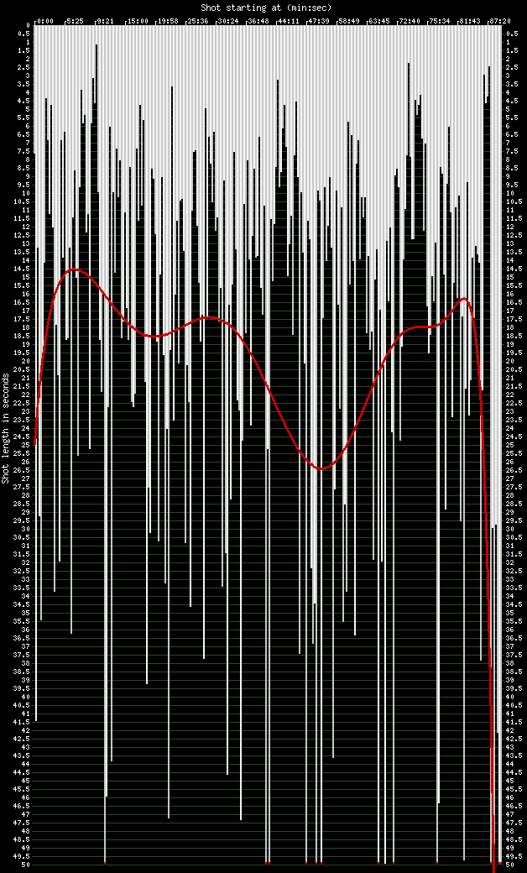
(Bron: http://www.cinemetrics.lv/movie.php?movie_ID=16228)

Resultaten van de simpele analyse:

Average Shot Length in seconds (ASL): 21,7
Median Shot Length in seconds (MSL): 14,5
Median/Average Shot Length ratio (MSL/ASL): 0,67
Length of the film Minutes: Seconds (LEN): 98:53:1
Number of Shots (NoS): 274
Longest shot in seconds (MAX): 260,2
Shortest shot in seconds (MIN): 2,4
Range between MIN and MAX in seconds (Range): 257,8
Standard deviation in seconds (StDev): 25,1
Coefficient of variation (CV): 1, 16

De film duurt in zijn totaal 98 minuten en 53 seconden (LEN), waarbij ik de intro en de aftiteling niet heb meegeteld. De ASL (‘average shot length in seconds’) is 21,7 seconden, waarbij de lengte van alle shots door het aantal shots is gedeeld. NoS staat voor ‘Number of Shots’; er zijn in totaal dus 274 shots. De MIN staat voor het kortste shot in de film, dit shot was 2,4 seconden. Het langste shot was 260,2 seconden, waarbij de camera steeds gericht bleef op het subject uit de film Shin Dong-Huyk. Voor de grafiek heb ik als trendline ‘degree 12’ gekozen. Er zijn in Cinemetrics 12 ‘degrees’ beschikbaar, waarbij degree 1 een lineaire lijn laat zien van het ritme van de montage (een dalende lijn), en waarbij degree 12 een golvende lijn laat zien. Ik heb voor degree 12 gekozen omdat deze het ritme van de montage laat zien op een duidelijke en overzichtelijke manier. Voor de lengte van de grafiek heb ik 1000 pixels gekozen. Op deze manier zijn alle pieken en dalen van de grafiek te zien.

Analyse grafiek 2

De dynamiek van deze grafiek staat in verband met het narratief van de film. De trendline die snel omhoog loopt in het begin tot aan de vijfde minuut, is te verklaren doordat wij als kijker meteen midden in het verhaal van Shin Dong-Huyk vallen. In het begin van de film zien wij als kijker namelijk ook snelle shots van hem in zijn woonomgeving: de badkamer, de woonkamer, de stad waar hij woont, de drukte van mensen in de stad en een geanimeerd beeld van het kamp waar hij zijn hele jeugd heeft doorgebracht. Deze shots wisselen elkaar snel af, omdat zij dienen als metafoor voor het snelle leven waarin Dong-Huyk nu in is terechtgekomen. Het narratief draait in het begin dan ook voornamelijk om de introductie van Dong-Huyk in zijn huidige leven. Na de tiende minuut blijft de trendline vrij stabiel omdat de camera vanaf daar vooral op de vertellende Shin Dong-Huyk in de woonkamer gericht blijft; deze shots zijn in het begin van de film vrij gemiddeld qua lengte; zij hebben een ASL van ongeveer 22 seconden. Tot en met de 35e minuut is de trendline vrij stabiel omdat het in deze tijdsperiode vooral draait om het vertellen van het verhaal van de hoofdpersoon en het afnemen van interviews met ex-bewakers van het kamp. De camera blijft nu lange tijd gericht op de gezichtsuitdrukkingen van de hoofdpersoon, zodat je als kijker in het verhaal opgenomen wordt. Ook de interviews met de ex-bewakers zijn vrij lang en bestaan meestal uit één shot; hun reacties op wat ze hebben gedaan worden gefilmd door middel van veel close-ups om de kijker te tonen wat deze bewakers op dit moment voelen over hun tijd in het kamp. Vanaf de 35e minuut daalt de trendline en daarmee ook de snelheid van de shots in de film. Dit is het moment dat Dong-Huyk bezig is met de dagelijkse bezigheden in zijn huidige leven, waarna hij een verhaal vertelt over hoe hij zijn moeder en broer had verraden aan één van de bewakers. Dit verhaal wordt vervolgens geïllustreerd aan de hand van geanimeerde beelden, die een zeer hoog gemiddelde shotlengte hebben van 30 tot 90 seconden. Binnen de geanimeerde beelden zit echter veel camerabeweging in de zin van panshots, tracking shots en zoomshots. Het lijkt erop dat dit ten eerste is gedaan om het realisme van een live-action beeld na te bootsen, waarin mensen ook constant in beweging zijn. Ten tweede worden de zoomshots gebruikt om in te zoomen op de gezichten van de geanimeerde mensen die bestaan uit Dong-Huyk, zijn vader, zijn moeder en een man in de gevangenis. Op deze manier wordt geprobeerd de intense emoties die deze personages op dat moment voelen uit te beelden. De functie van deze beelden kan weer onder de evocation van Honess Roe worden geschaard, waarbij de emoties van de hoofdpersonages worden gerepresenteerd via de animaties. Wanneer vanaf de 52e minuut de trendline weer omhoog gaat, zien we als kijker in de film dat de shots constant en vrij snel worden afgewisseld tussen live-action beelden van de hoofdpersoon, live-action beelden van de ex-bewakers, live-action beelden van de omgeving in Zuid-Korea en geanimeerde beelden van het kamp. In deze tijdsspanne van de film vertelt Dong-Huyk over hoe hij werd gemarteld in de gevangenis en samen met zijn vader weer uit de gevangenis werd gehaald om de executie van zijn moeder en broer bij te wonen. Doordat de live-action beelden en geanimeerde beelden snel met elkaar afgewisseld worden, voel je als kijker een soort spanning over hoe en wat er gaat gebeuren tijdens de executie (die geanimeerd is) en hoe Dong-Huyk ‘live’ op deze herinnering reageert als hij hierover vertelt. Na de 82e minuut daalt de trendline. Vanaf dit moment zie je de ex-bewaker in een vrij lang shot waarin hij aangeeft dat hij dit interview eigenlijk helemaal niet wilde geven, omdat zijn imago eronder kan lijden. De ex-bewaker wordt onrustig van wat hij allemaal over zijn verleden verteld heeft. Dat is terug te zien doordat hij opstaat en wegloopt, een sigaret opsteekt, weer gaat zitten en een hele tijd zwijgt voordat hij verder gaat met zijn verhaal. In dit shot blijft de camera op hem gefocust, zodat de kijker zijn onrust kan zien. Doordat de kijker ziet dat de ex-bewaker last heeft van zijn geweten over de gebeurtenissen in het kamp, en daarvoor heeft gezien hoe verdrietig Dong-Huyk wordt over de executie, wordt er een contrast geschept door de maker tussen Dong-Huyk als slachtoffer en de ex-bewakers als daders. Aan het eind van de film zien we Dong-Huyk in het laatste vrij lange shot (51 seconden) vertellen over het feit dat hij in zijn hoofd nog in Noord-Korea leeft en dat hij weg wil uit het drukke, deprimerende leven in Zuid-Korea en terug wil naar Noord-Korea. De camera blijft in dit laatste shot lang op de gezichtsuitdrukking van Dong-Huyk rusten, om zo zijn emoties over de situatie weer te kunnen geven en de kijker de mogelijkheid te geven op zijn verhaal te kunnen reflecteren.

Geavanceerde analyse

Tabel 1: Resultaten montage
Name: | BCU | CU | MCU | MS | MLS | FS (LS) | LS (VLS)
Number of shots: | 11 | 69 | 77 | 2 | 6 | 20 | 94
Length(min): | 6.14 | 25.65 | 26.08 | 0.69 | 3.2 | 5.53 | 30.32
ASL(sec): | 33.5 | 22.3 | 20.3 | 20.8 | 32 | 16.6 | 19.3
MSL | 12.9 | 12.7 | 14.7 | 20.8 | 16.8 | 13.9 | 14.9
MSL/ASL | 0.38 | 0.57 | 0.72 | 1 | 0.53 | 0.84 | 0.77
StDev | 71.8 | 28.3 | 17.9 | 8.5 | 37.8 | 9.4 | 16.5
Min | 3.6 | 1.1 | 2.2 | 12.3 | 4.2 | 3.2 | 3.8
Max | 260.2 | 169.7 | 104.8 | 29.2 | 114.8 | 45.9 | 114.9
CV | 2.14 | 1.27 | 0.88 | 0.41 | 1.18 | 0.57 | 0.58
(Bron: http://www.cinemetrics.lv/movie.php?movie_ID=16236)

Voor de analyse van de camera-afstand en de ‘scales of shots’ gebruik ik de termen van David Bordwell en Kristin Thompson. Zie voor de indeling van de verschillende scales of shots bijlage 1.

Wat opvalt is dat er maar twee medium shots (met een lengte van 0.69 min.) in de gehele film voorkomen en erg veel medium close-ups (77), close-ups (69) en very long shots (94). De very long shot komt vooral voor tijdens de geanimeerde beelden van het kamp. In de geanimeerde beelden in een very long shot zien we Dong-Huyk als klein jongetje waarbij de omgeving van het kamp in deze beelden wordt uitgelicht, zodat een duistere sfeer wordt gecreëerd: je ziet het elektrische hek en er is constant grauw weer te zien. De camera blijft gedurende een minuut (bijv. 1:04:03-1:05:10) op de omgeving van het kamp en op andere gevangenen gericht, terwijl de illusie wordt gewekt dat de camera van rechts naar links en andersom beweegt. Zo ziet men als kijker wat zich in het kamp heeft afgespeeld en hoe Dong-Huyk deze gebeurtenissen ervaren heeft in één langdurig very long shot. Bijna alle geanimeerde beelden zijn very long shots (+/- 48 in totaal), en tonen steeds één expliciete gebeurtenis (leven in de gevangenis, executie etc.) aan de hand van wat Dong-Huyk in de live-action beelden vertelt. Hoewel het verhaal wordt verteld in de voice-over vanuit Dong-Huyk’s beleving, zien we hem ook aanwezig als subject in de animatie (Zie afbeelding montage 1: Executie: hij loopt voor de man met geweer). Door de objectieve cameravoering wordt de kijker duidelijk gemaakt dat hij naar een objectief gerepresenteerd verhaal zit te kijken; het verhaal wordt wel verteld vanuit Dong-Huyk, maar er wordt niet vanuit zijn perspectief gekeken.

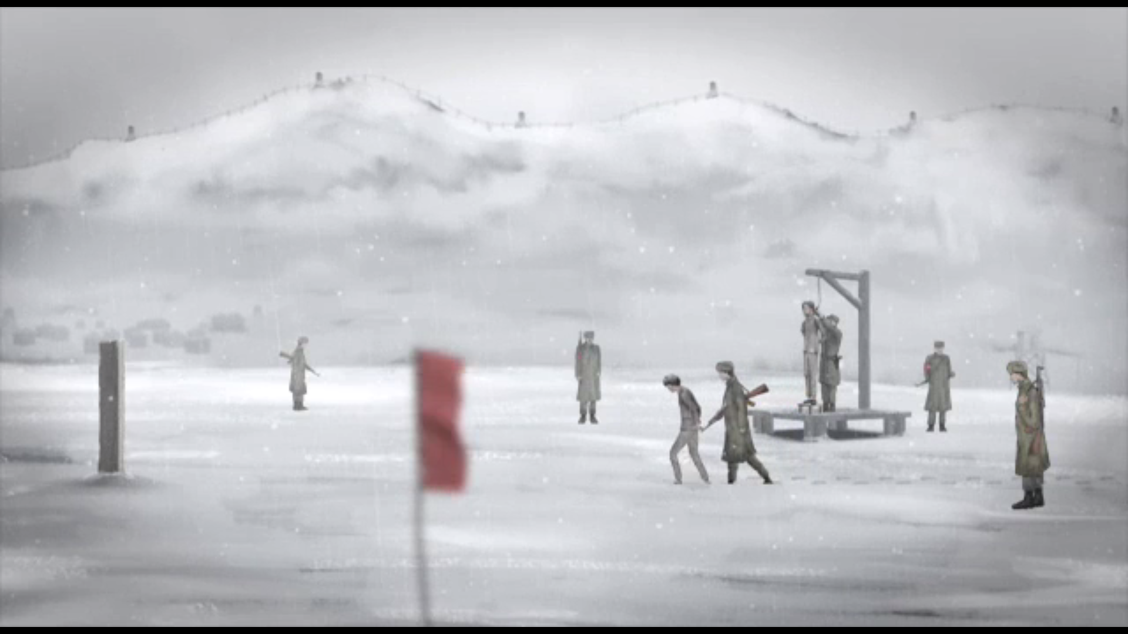
Afbeelding montage 1: Executie
(Bron: Camp 14: Total Control Zone)

Aan de hand van deze geanimeerde beelden kun je als kijker zien welke traumatische herinneringen Dong-Huyk aan het kamp heeft overgehouden, maar deze herinneringen worden tegelijkertijd als het ware geobjectiveerd doordat ze door een alwetende camera worden getoond.
Naast de very long shots in de animatiebeelden wordt er binnen de live-action beelden gebruik gemaakt van de close-up (69) en een aantal keer van de big close-up (11). De big close-up wordt +/- tien keer gebruikt in de live-action beelden op het moment dat Dong-Huyk iets heftigs vertelt en daarna even stil is van zijn eigen verhaal; door de big close-up en het inzoomen van de camera zijn de emoties op zijn gezicht en het trauma dat hij nog ervaart duidelijk af te lezen. De big close-ups hebben ook gemiddeld de langste shotlengte van alle shots (33,5 seconden): hierdoor kan de kijker het verhaal en de emoties van Dong-Huyk als het ware op zich in laten werken. De close-up (69) wordt zowel bij Dong-Huyk als de ex-bewakers ingezet. Op deze manier kan de kijker duidelijk de verschillende gezichtsuitdrukkingen aflezen en eventueel zelf ervaren wat hij voelt op het moment dat de verhalen over het kamp worden verteld. In de geanimeerde beelden wordt ook een enkele keer een big close-up(1) en close-up(2) toegepast, waarbij er bijvoorbeeld op het emotieloze gezicht van Dong-Huyk als klein jongetje wordt ingezoomd, als zijn moeder wordt geëxecuteerd. Deze scène staat in sterk contrast met het live-action beeld van Dong-Huyk waarin hij juist erg emotioneel is over de hele situatie, omdat hij nu pas begrijpt wat er allemaal met hem is gebeurd.
Tot slot wordt de medium close-up (77) het op één na vaakst gebruikt: het is een conventie van het genre documentaire om een persoon die geïnterviewd wordt te filmen vanaf zijn middel tot zijn hoofd en wordt hier ingezet om een duidelijk beeld te krijgen van de emoties en het gedrag van de geïnterviewden. Er wordt een duidelijk contrast geschapen tussen de animatie en de live-action beelden door de cameravoering: de very long shots in de animaties geven de sfeer en omgeving van het kamp weer en de close-ups worden vooral in de live-action beelden ingezet, om de emoties van de geïnterviewden te tonen. Hieruit valt te interpreteren dat emoties er mogen zijn in Dong-Huyk’s huidige leven, terwijl in de animaties geen emoties getoond worden tijdens nare gebeurtenissen. Dit is ook terug te zien aan de close-up van Dong-Huyk’s emotieloze gezicht wanneer zijn moeder wordt geëxecuteerd; hij wist simpelweg niet beter dan dat iedereen gestraft werd en voelde niets. Door de personages op deze manier te karakteristeren in de animaties worden zij als het ware ontmenselijkt; precies zoals zij ook in het kamp werden gezien door de bewakers.

Mise-en-Scène

Setting:

Het verhaal speelt zich af in zowel Zuid- als Noord-Korea. De live-action beelden zijn allemaal in Zuid-Korea opgenomen (afgezien van de live footage uit het kamp) en de geanimeerde beelden spelen in Noord-Korea. Er wordt constant een contrast gecreëerd tussen de geanimeerde beelden en de live-action beelden. Binnen de live-action beelden is de hoofdpersoon namelijk vrij om te doen wat hij wil, en houdt hij zich bezig met alledaagse bezigheden in een kleurrijke omgeving, terwijl in de geanimeerde beelden een gespannen, bedrukte sfeer wordt neergezet door middel van regen, sneeuw, en een vrijwel zwart-wit beeld waarin gevangenen te zien zijn. In de live-action beelden is echter wel terug te zien dat Dong-Huyk nog steeds leeft met de soberheid die hij van het kamp kende. Hij slaapt bijvoorbeeld in het heden op een matje op de grond (zie afbeelding mise-en-scène 1A); dit is ook terug te zien in de animatiebeelden waarin hij op de grond in de gevangenis moet slapen (zie afbeelding mise-en-scène 1B). Daarnaast blijft hij voor de trap op de grond zitten tijdens het interview (zie afbeelding mise-en-scène 2). Zo wordt er dus door de mise-en-scène duidelijk gemaakt hoe de kampervaringen het leven van Dong-Huyk ook in alledaagse zaken beïnvloedt.

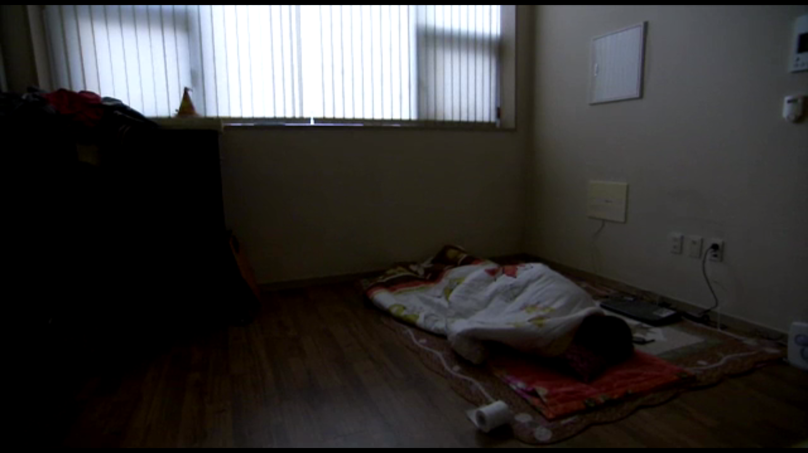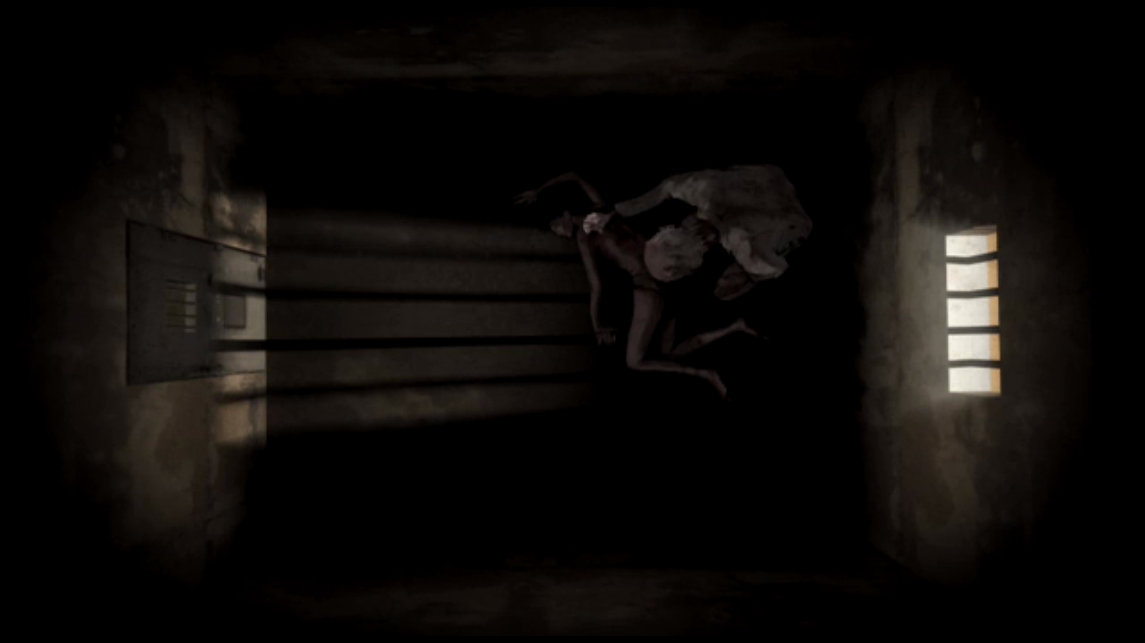
Afbeelding mise-en-scène 1A: Afbeelding mise-en-scène 1B:
Dong-Huyk slaapt op een matje op de grond Dong-Huyk ligt op de koude grond in de gevangenis
(Bron: Camp 14: Total Control Zone) (Bron: Camp 14: Total Control Zone)

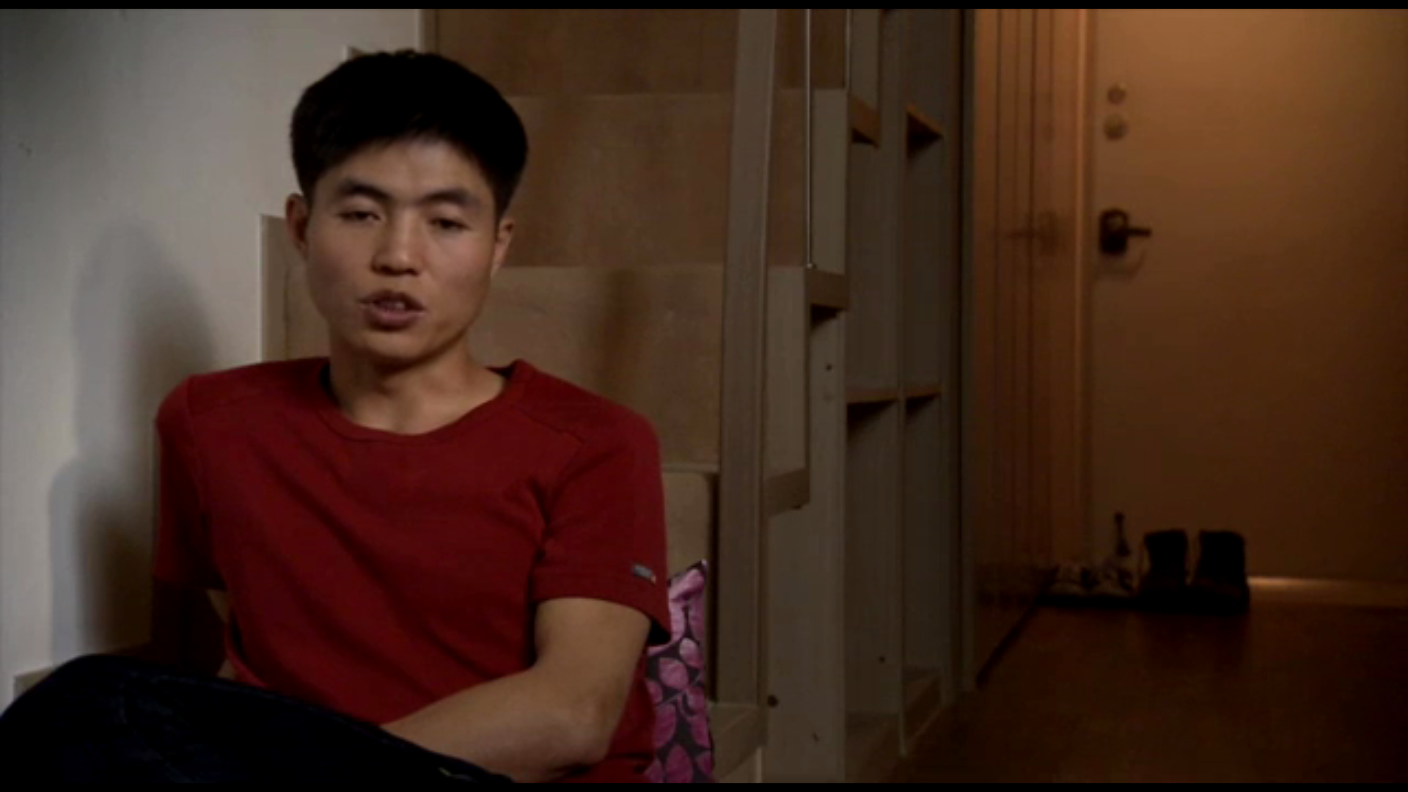
Afbeelding mise-en-scène 2:
Interview met Shin Dong-Huyk
(Bron: Camp 14: Total Control Zone)

Zoals eerder gesteld vormt de live footage van het kamp een objectieve representatie van de realiteit en vormen de beelden een bewijs voor het verhaal van Dong-Huyk en de ex-bewakers. De kijker kan met eigen ogen zien dat de gebeurtenissen in de verhoorkamer in de live footage overeenkomt met het verhaal dat Dong-Huyk hierover vertelt en zal daarom zijn verhaal als geloofwaardig beschouwen. De geanimeerde beelden zijn echter niet fotorealistisch, maar er is wel geprobeerd om wat van het realisme uit de live footage na te bootsen. Zo is er bijvoorbeeld van 19:30-21:18 archiefmateriaal te zien waarbij gevangenen zware boomstammen moeten sjouwen (zie afbeelding mise-en-scène 3A). Van 22:36 tot 23:00 is in de geanimeerde beelden precies hetzelfde plaatje te zien van gevangenen die worden gedwongen om hard te werken (zie afbeelding mise-en-scène 3B).

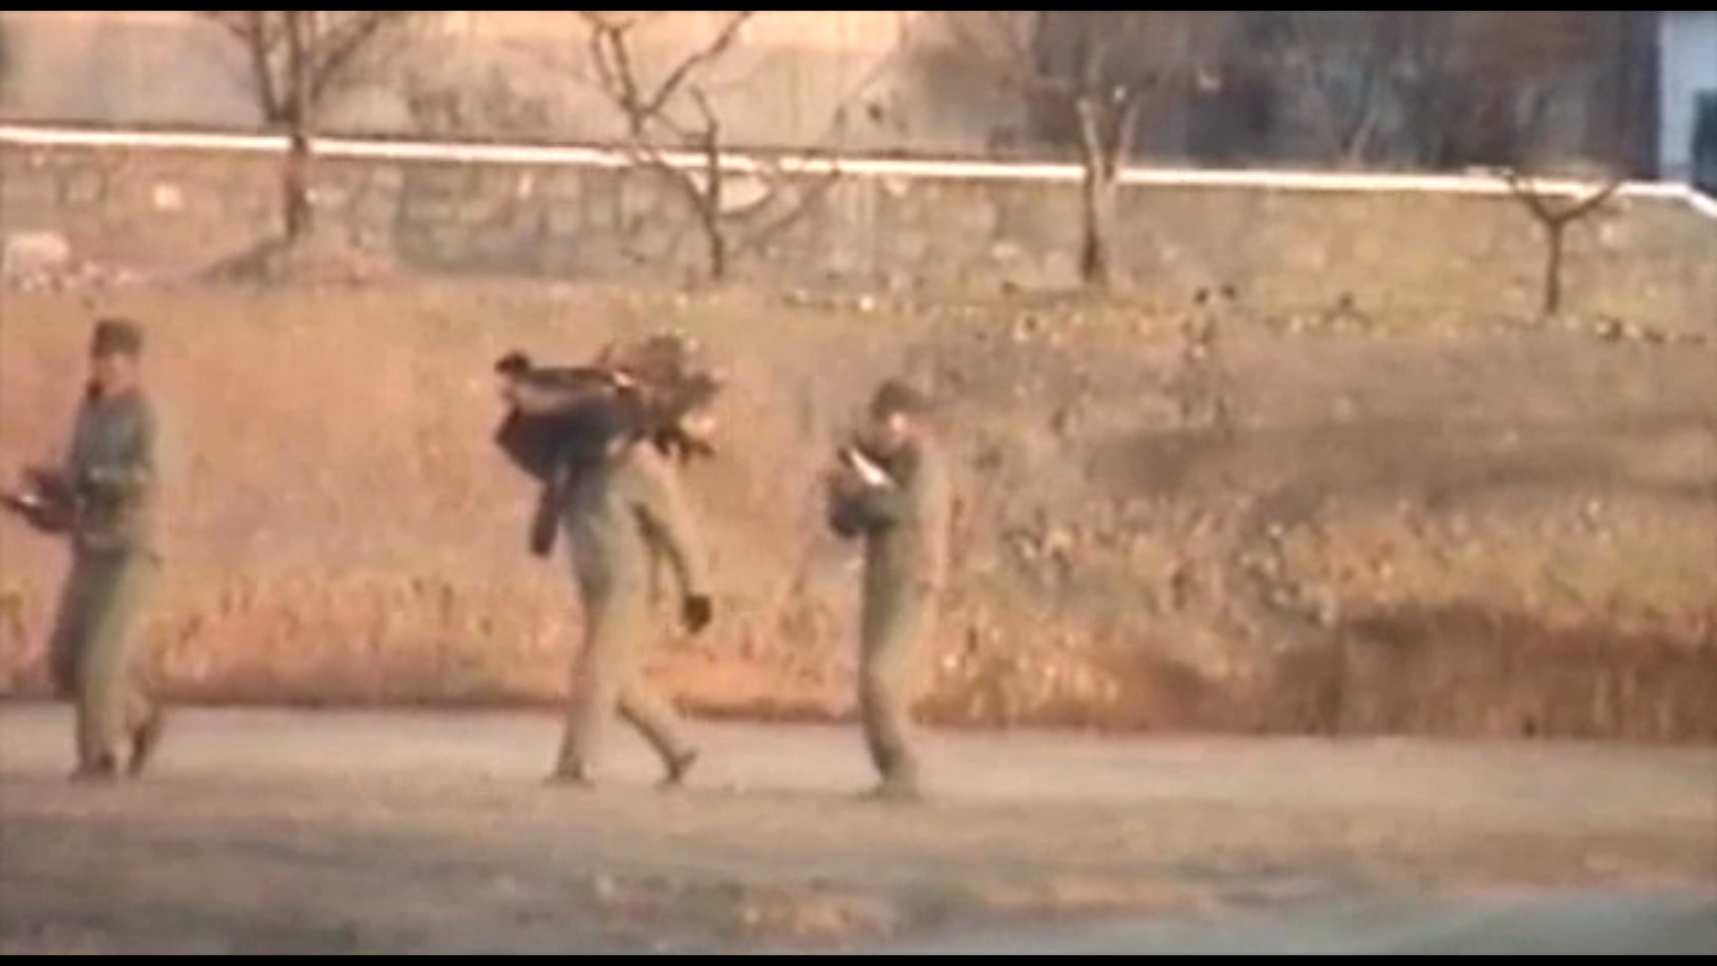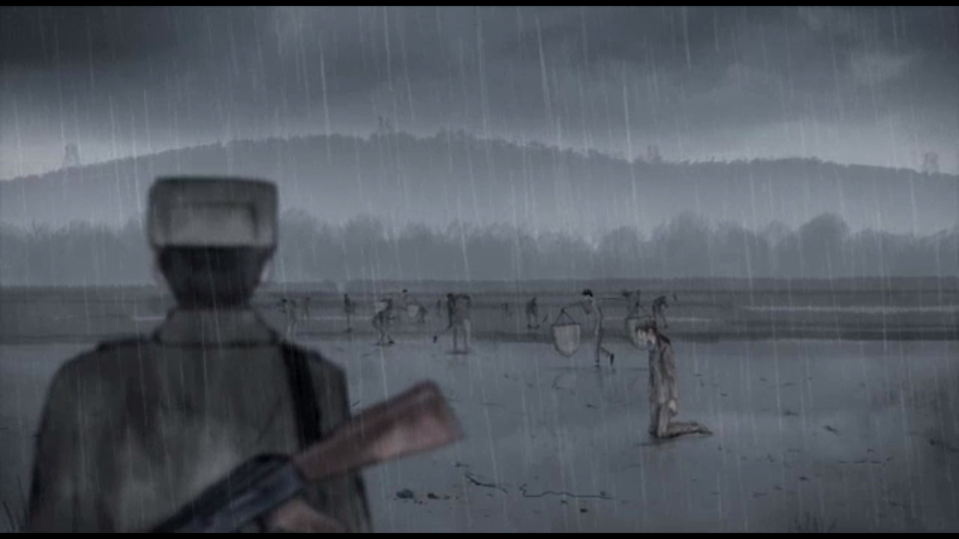
Afbeelding mise-en-scène 3A: Afbeelding mise-en-scène 3B:
Live footage: sjouwen van boomstammen Animatie: gevangenen aan het werk in de regen
(Bron: Camp 14: Total Control Zone) (Bron: Camp 14: Total Control Zone)

De animaties functioneren hier ter reconstructie van een historische gebeurtenis in het leven van Dong-Huyk, waarbij er in de mise-en-scène naar wordt gestreefd zo dicht mogelijk bij de realiteit te blijven. Op deze manier blijven de twee soorten beelden in overeenstemming met elkaar wat betreft de setting. Dit is wat Honess Roe mimetic substitution noemt: de animaties illustreren iets waar niet genoeg beelden meer van beschikbaar en vervangen deze. Daarnaast wordt met de mise-en-scène uitdrukking gegeven aan het verschil tussen Dong-Huyk en zijn bewakers. De setting waarin de ex-bewakers zich bevinden is er één van luxe, terwijl Dong-Huyk zich in een sober huis bevindt. Dit is mogelijk gedaan om aan te geven dat er nog steeds een machtsverhouding bestaat tussen ex-bewakers en ex-gevangene. De ex-bewakers hebben het duidelijk nog steeds beter dan Dong-Huyk.

Kostuums en make-up:

Aanvullend op het contrast tussen de soberheid van Dong-Huyk en de weelde van de ex-bewakers is in de film te zien dat Dong-Huyk eigenlijk altijd een t-shirt en een spijkerbroek draagt, terwijl de ex-bewakers beiden in een net zwart pak gekleed zijn. Dong-Huyk draagt alleen een pak als hij moet spreken op een conferentie. Een nog groter contrast vormt de kleding van Dong-Huyk in de live-action beelden met de kleding van de gevangenen in de geanimeerde beelden waarin alle gevangenen hetzelfde uniform dragen: een grijs pak met witte strepen (minuut 44:39 tot 44: 46 zie afbeelding mise-en-scène 5). Daarvoor van minuut 42:16 tot 42:46 zien we Dong-Huyk thuis op de grond zitten, in t-shirt en spijkerbroek (zie afbeelding mise-en-scène 4). Hij heeft zelf de vrijheid om te kiezen wat hij draagt en kiest voor kleur. Opvallend, maar mogelijk toeval, is dat hij de kleur rood draagt. Een verklaring hiervoor zou kunnen zijn dat hij of de maker hiervoor heeft gekozen om de aanwezigheid van zijn verleden in het heden of zijn verlangen naar het kamp binnen de communistische dictatuur van Noord-Korea weer te geven. De kleur rood staat uiteraard voor het communisme. Alle bewakers in de geanimeerde beelden hebben een groengrijs uniform aan, waarbij de rode band om hun arm en de rode ster op hun pet opvalt. Dit is waarschijnlijk ook zo door de tekenaar gemaakt om aan te geven dat er in Noord-Korea een communistische dictatuur heerst. De ex-bewakers in de live-action beelden geven aan dat zij nu niks meer met het regime in Noord-Korea te maken willen hebben en dragen geen rode elementen meer in tegenstelling tot Dong-Huyk.

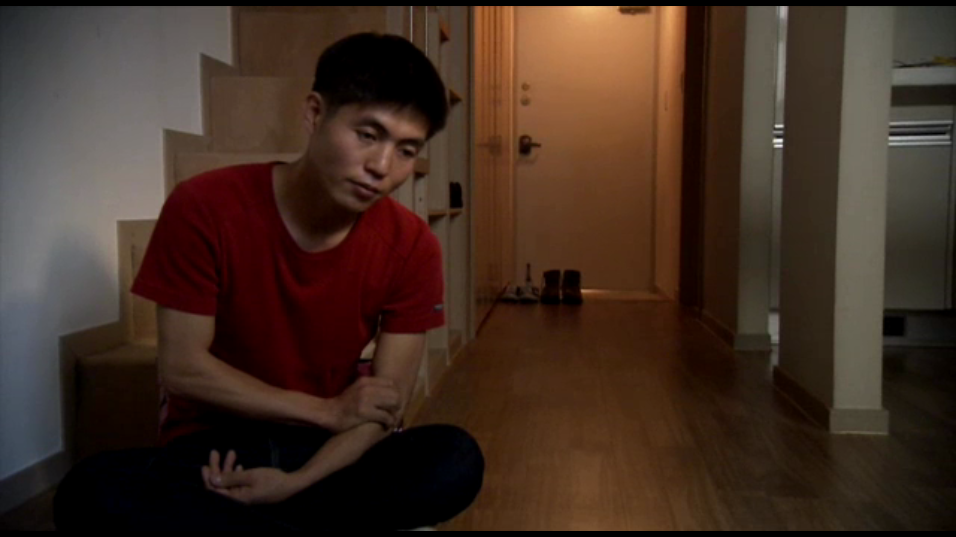
Afbeelding mise-en-scène 4: kleding Dong-Huyk in Zuid-Korea
(Bron: Camp 14: Total Control Zone)

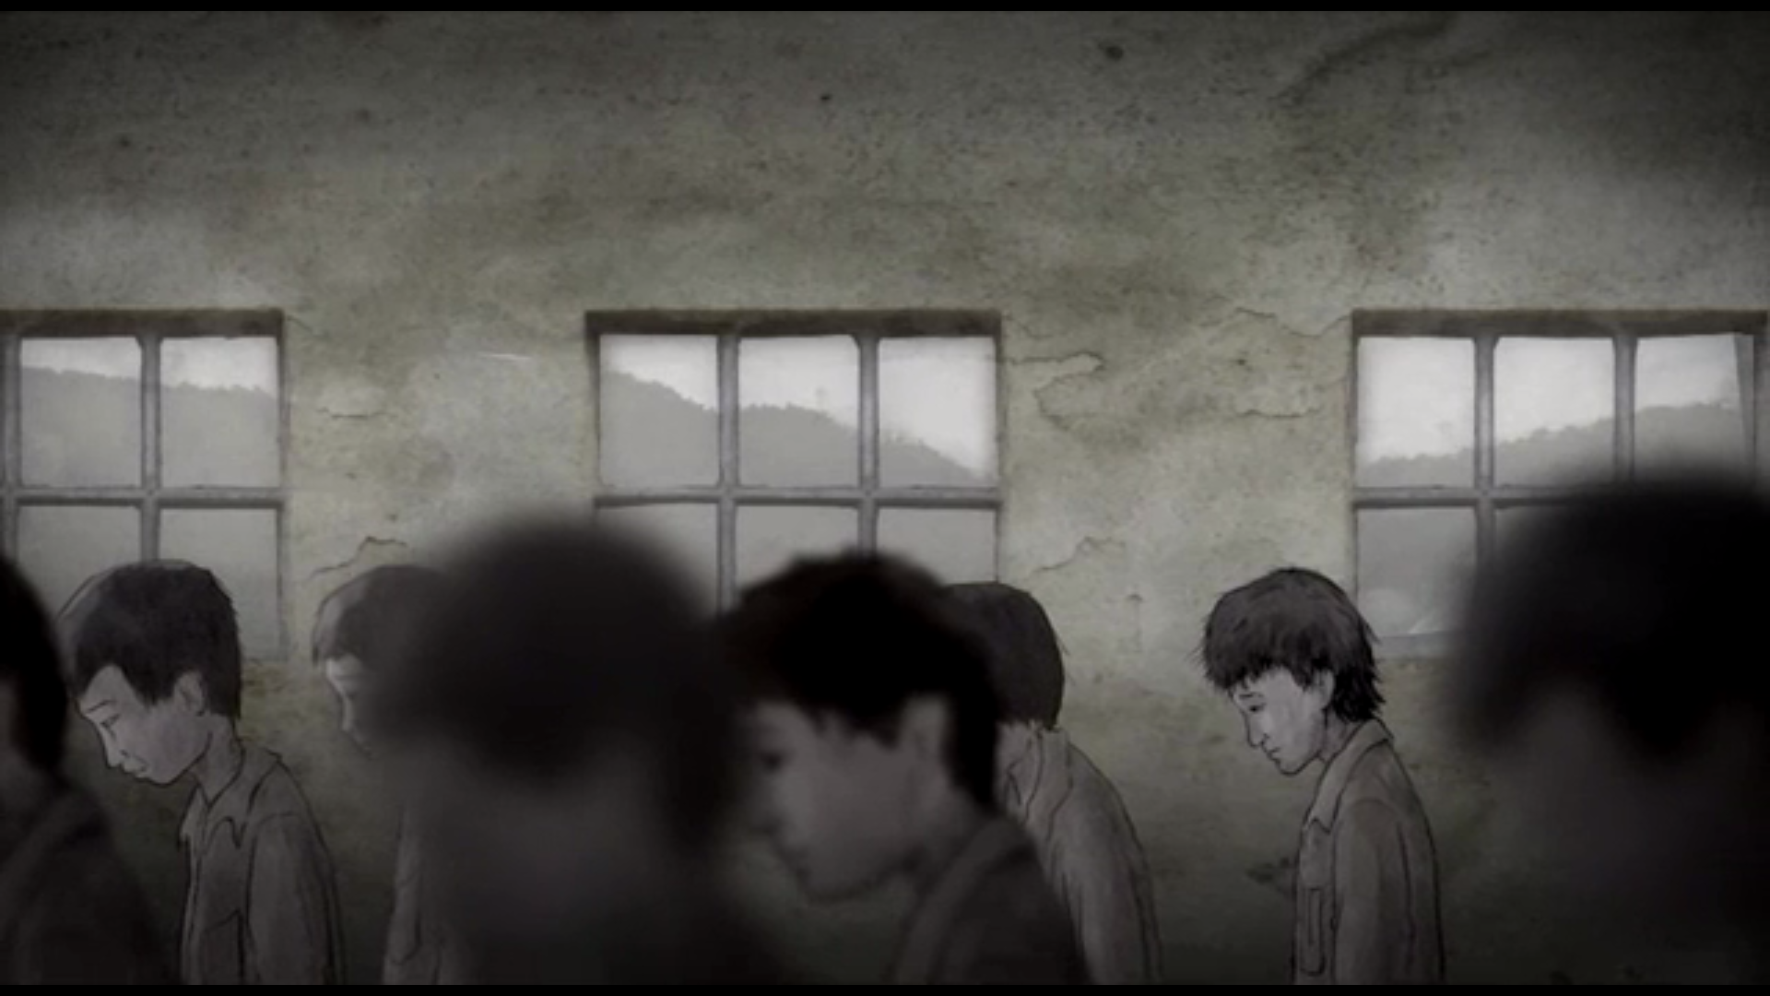
Afbeelding mise-en-scène 5: kleding gevangenen in Noord-Korea
(Bron: Camp 14: Total Control Zone)
De functie van de kostuums in de geanimeerde beelden is aantonen dat elke gevangene gelijk is en niks waard is; zij mochten geen eigen kleding dragen. Dit is ook terug te horen in het interview met de ex-bewaker: hij zegt dat het leven van een kampgevangene net zoveel waard is als het leven van een vlieg. De functie van de kostuums in de live-action beelden is aantonen dat Dong-Huyk nu een eigen keus kan maken in wat hij draagt. Het verschil tussen gevangenschap en vrijheid wordt hier dus sterk benadrukt door middel van het scheppen van contrast tussen kostuums en make-up in zowel de live-action als de geanimeerde beelden.

Belichting:

Tijdens de live-action beelden met Dong-Huyk wordt er geen gebruik gemaakt van speciale lampen en schijnt er gewoon daglicht in zijn woonkamer. De belichting is dus a-filmisch. In de geanimeerde beelden wordt een contrast gecreëerd met de live-action beelden doordat het in deze beelden altijd slecht weer is: het is buiten donker en grauw en het regent of sneeuwt. Op deze manier wordt er een akelige sfeer gecreëerd, zodat het persoonlijke verhaal van Dong-Huyk van een emotie wordt voorzien in beeld. Dit zien we ook als Dong-Huyk zich binnen de animatie in de gevangenis bevindt: Er wordt dan vaak wat licht door tralies heen getekend. Dit draagt bij aan de creatie van het gevoel van opgesloten zitten.
Er wordt ook een contrast gecreëerd tussen gevangenschap en vrijheid in de helder gekleurde live-action shots van Zuid-Korea (13:56-14:10), waar het in tegenstelling tot in de voorgaande animaties altijd goed weer is. Deze manier van monteren en de belichting hebben wederom de functie duidelijk te maken hoe groot het verschil is tussen het leven van Dong-Huyk in Noord- en Zuid-Korea.

Staging:

Dong-Huyk wordt geïnterviewd in een huis waar hij bezig is met zijn dagelijkse beslommeringen. Waarschijnlijk is er voor zijn eigen huis gekozen, om Dong-Huyk zich op zijn gemak te laten voelen als hij zijn persoonlijke geschiedenis voor de camera vertelt. In dit huis zit hij steeds voor de trap, de inrichting van het huis is erg sober. In de live-action beelden van Dong-Huyk waarin hij zich buitenshuis bevindt, wordt hij getoond als een eenzame man die vaak alleen zit met zijn gedachten. Hij staat bijvoorbeeld alleen op een boot, gaat alleen reizen en zit in zijn eentje te eten in een restaurant (44:17-44:23).
In de geanimeerde beelden wordt hij daarentegen constant vergezeld door zijn medegevangenen en is hij nooit alleen. Toen Dong-Huyk in de gevangenis belandde, was er een oude man die voor hem zorgde en toen hij wilde ontsnappen uit het kamp, was er een vriend die met hem meeging en hem hielp. Uit deze beelden kun je als kijker opmaken dat Dong-Huyk in Zuid-Korea eigenlijk eenzamer is dan in het kamp in Noord-Korea. Dit zegt hij ook aan het eind van de film: “zijn hart was puurder tijdens het kampleven.” Hij dacht alleen aan eten, terwijl hij in Zuid-Korea steeds moet opletten of hij wel geld genoeg heeft. Daarnaast zijn er constante afleidingen in de stad waar hij woont (Seoul). Er is dus een dramatisch contrast gecreëerd tussen de geanimeerde beelden en de live-action beelden. Vrijheid brengt ook eenzaamheid.
Ook de wijze waarop de ex-bewakers te zien zijn in de film kunnen de kijker sturen in zijn interpretatie. Ze zitten op nette stoelen in een hotel of op een stoel in een donker stenen gebouw en zijn zo neergezet dat je hun gezichten goed kunt zien. De omgeving waarin zij zitten is vaak veel donkerder dan de omgeving waar Dong-Huyk zich in bevindt. Misschien is dit gedaan om te benadrukken dat Dong-Huyk een goed persoon is en de ex-bewakers niet. De kijker associeert licht namelijk meestal met iets positiefs en donker vaak met somberheid.

Cinematografie

Binnen de tonaliteit van de film worden de live-action beelden van Dong-Huyk in gewoon daglicht weergegeven. De live-action beelden van de ex-bewakers zijn vaak vrij donker en steken daarom af tegen de shots met Dong-Huyk. In de geanimeerde beelden is juist weinig licht gebruikt. Deze zijn vaak zwart-wit of grijs, waarbij rood de enige kleur is die duidelijk naar voren komt. De bewegingssnelheid van de beelden is vrij standaard; er is bij de meeste shots niets aan veranderd. Alleen bij de geanimeerde beelden treedt er vertraging op bij de cameravoering. Vaak wordt er langzaam ingezoomd op het gezicht van het jongetje Dong-Huyk (10:06-10:14). Door als filmmaker op deze manier het shot te vertragen, voel je als kijker de spanning bij Dong-Huyk en bij de gebeurtenissen in het kamp. Hierdoor voelt de kijker sympathie voor Dong-Huyk, omdat je op dit moment erg met hem in die situatie mee kan leven.
Er is tot slot nog sprake van de transformatie van verschillende perspectieven in de geanimeerde beelden en de live footage van de film. Bordwell en Thompson zeggen dat we wat betreft de transformatie van het perspectief moeten kijken naar camera-afstand, hoogte, niveau en hoek die de camera maakt, omdat deze duidelijk bijdragen aan de functie van het narratief. De camera-afstand kan namelijk de positie van de personages bepalen of bepaalde settings creëren. In de geanimeerde beelden van Camp 14: Total Control Zone wordt met behulp van de camera-afstand een bijdrage geleverd aan het neerzetten van een donkere, gespannen sfeer. Ongeveer vijf keer worden er pan shots gebruikt binnen de animaties zelf, zodat er een duidelijk beeld wordt geschetst van de gehele omgeving van het kamp. In de animaties wordt dus de indruk gewekt dat er een camera is die aan het bewegen is. Bordwell zegt hierover dat op zo’n moment de camera in de animatiefilm op één bepaalde positie blijft, maar dat de animator het effect van camerabeweging kan creëren, door de individuele cellen frame voor frame te filmen. Op deze manier wordt ervoor gezorgd dat de animaties meer ‘realistisch’ (in overeenstemming met de werkelijkheid zoals er met een echte camera gefilmd wordt) overkomen op de kijker dan als het stilstaande beelden zouden zijn: een belangrijke functie van de hier ingezette cameravoering. Om deze reden lijken de animaties ook goed te passen binnen de documentaire.
In Camp 14: Total Control Zone wordt de camera-afstand in de live-action beelden voor dichtbij ingezet (inzoomen op emoties) en in de geanimeerde beelden voor veraf (verbeelden van omgeving). Voor de live-action beelden van Dong-Huyk wordt een middle-focal-length lens (standaard) gebruikt om hem te filmen. Dit is terug te zien aan de rechte horizontale en verticale lijnen van het beeld, er treedt geen vervorming op van de persoon en de beelden zien er niet samengedrukt uit. Dit geldt ook voor de shots met de ex-bewakers. In dit geval is er dus geen sprake van een getransformeerd perspectief. Alleen de beelden van de live footage uit het kamp zien er samengedrukt uit, omdat deze zijn gefilmd met een handheld camera, waardoor hier het perspectief wél getransformeerd is.

Geluid en Taal

Een stilte kan voor een duidelijk contrast zorgen in een bepaalde situatie. In Camp 14: Total Control Zone worden bijvoorbeeld luide live-action shots van een drukke snelweg en drukte op het station afgewisseld met een doodstil shot in de woonkamer van Dong-Huyk. Hiermee wordt het contrast aangegeven tussen de drukke buitenwereld in Zuid-Korea en het huis vol stilte van Dong-Huyk waarin hij zich zichtbaar prettiger voelt.
In de film is sprake van een noncharacter narrator, de voice-over. In deze voice-over wordt er in het Engels vertaald wat Dong-Huyk in het Koreaans vertelt. De voice-over spreekt vanuit de point-of-view van Dong-Huyk, waardoor er geen afstand wordt gecreëerd tussen Dong-Huyk en de kijker. De man die de voice-over heeft ingesproken is zelf lichamelijk niet aanwezig, alleen zijn stem. Volgens Bordwell worden noncharacter narrators voornamelijk in documentaires ingezet om zo het idee van objectiviteit te creëren. De kijker krijgt namelijk de indruk dat de persoon achter de voice-over op de hoogte is van alles wat er zich in de film afspeelt en neemt aan dat door de voice-over het objectieve verhaal verteld wordt, zoals hij dat in dit geval te horen krijgt van Dong-Huyk. In deze live-action beelden is nauwelijks sprake van non-diëgetisch geluid, op enkele shots en uiteraard de voice-over na. De voice-over wordt ook bij de geanimeerde beelden gebruikt, zodat de indruk wordt gewekt dat het verhaal vloeiend in elkaar overloopt. Dit is ook het geval, omdat de herinneringen waar Dong-Huyk over vertelt, worden verbeeld in de animaties. In tegenstelling tot bij de live-action beelden, is er bij de geanimeerde beelden wél sprake van non-diëgetisch geluid, zoals spannende muziek en het geluid van tralies. Omdat er in de geanimeerde beelden geen dialoog of monoloog plaatsvindt (de personages zijn stil, alleen de voice-over is af en toe te horen), functioneren deze geluiden als aanduiding van de sfeer in het kamp. Een opvallend fragment dat dit illustreert is het geanimeerde shot waarin de deur van de gevangenis dichtgaat achter Dong-Huyk, en een harde dreun klinkt (45:43-46:00). De dreun klinkt nog steeds als het geanimeerde shot gaat over in een live-action shot met Dong-Huyk, die terugdenkt aan deze traumatische gebeurtenis. Het geluid is dus op zo’n manier ingezet, dat je als kijker voelt dat Dong-Huyk in zijn hoofd nog steeds in het kamp in Noord-Korea leeft. Je hoort ook af en toe het geluid van de wind dat in de geanimeerde beelden wordt ingezet, terug in de live-action beelden (48:35).
Stilte wordt ook ingezet om de kijker de situatie even rustig te laten overdenken. De live-action shots van overvliegende ganzen of van het landschap zijn vaak verstild en worden ingezet nadat Dong-Huyk iets heftigs heeft verteld (bijv. over de executie); op deze manier is er mogelijkheid tot reflectie op het verhaal. Tijdens de gehele film binnen de live-action beelden laat Dong-Huyk stiltes vallen, omdat hij het zichtbaar moeilijk vindt (hij krijgt bijv. een gekwelde uitdrukking op zijn gezicht) om over zijn verleden te praten wanneer hij terugdenkt aan alle gebeurtenissen in het kamp. Op deze momenten wordt hij regelmatig in close-ups getoond zodat de emoties van zijn gezicht zijn af te lezen. De stilte werkt hier dus als reflexief moment voor Dong-Huyk en eventueel ook voor de kijker. Wat opvallend is aan Camp 14: Total Control Zone is dat Dong-Huyk enkele shots ‘live’ in beeld is wanneer hij niks zegt, maar dat je hem op de achtergrond Koreaans hoort praten waarna de voice-over hem vertaald. Op deze momenten wordt er meer aandacht geschonken aan wat er te zien is in het beeld (zijn emoties), dan aan wat hij aan het vertellen is en wordt Dong-Huyk weergegeven zoals hij op dat moment ‘is.’ Deze verstilde, emotionele momenten zorgen ervoor dat er bij de kijker medeleven wordt opgewekt voor Dong-Huyk.

Taal

Dong-Huyk spreekt Koreaans, terwijl de voice-over over het Koreaans heen alles vertaalt naar het Engels. Op het moment dat de ex-bewakers in beeld komen, vertellen zij eigenlijk over dezelfde zaken waar Dong-Huyk over vertelt, alleen wordt de situatie op dat moment van de kant van de bewakers belicht. Op deze manier wordt een duidelijk beeld geschept over de rolverdeling en hoe beide partijen hun leven in het kamp hebben ervaren. De ex-bewakers geven aan in het interview dat zij spijt hebben van wat zij gedaan hebben, dat het niks goeds doet voor hun imago en dat zij bang zijn dat de mensen die zij hebben vervolgd ooit achter ze aan komen als Noord-Korea een vrij land wordt. In deze shots zijn zij constant aan het glimlachen, terwijl zij verbaal juist andere zaken uiten. Misschien is dit een verschil in cultuuruiting, omdat glimlachen in oosterse landen een teken kan zijn van schaamte, maar toch geeft dit een contrasterend effect, waardoor je als westerse kijker denkt dat zij liegen en helemaal geen spijt hebben van hun daden. Zij worden op deze manier dus gepositioneerd als de daders. In de film is ervoor gekozen om wat zij in het Koreaans vertellen te ondertitelen in het Engels. De voice-over is alleen aanwezig op het moment dat Dong-Huyk in de live-action beelden aan het praten is en tijdens de geanimeerde beelden. Hierdoor wordt duidelijk dat de verhaallijn van Dong-Huyk de belangrijkste is om te volgen. Dit wordt ook duidelijk doordat de voice-over alleen vanuit de point-of-view van Dong-Huyk spreekt. Daarnaast kan de voice-over alleen op deze momenten zijn ingezet om zo de emoties van Dong-Huyk voor de kijker te kunnen verwoorden en om het verhaal als realistisch te laten overkomen, omdat een voice-over in documentaire altijd de status van objectiviteit krijgt toegedicht. Tot slot bereikt het gebruik van Engels een groter publiek dan het gebruik van Koreaans. De vertaling in het Engels kan daarom mogelijk bijdragen aan een grotere herkenbaarheid van Dong-Huyk’s persoonlijke levensverhaal.

Conclusie

In deze scriptie is geprobeerd een antwoord te vinden op de vraag: Op welke wijze verbeelden en reconstrueren de geanimeerde en live-action beelden in de film Camp 14: Total Control Zone de persoonlijke geschiedenis en het huidige bestaan van het subject uit de film: de Koreaan Shin Dong-Huyk?

In het theoretisch kader heb ik betoogd dat geanimeerde documentaires geschikt zijn om de realiteit te representeren, zolang de kijker deze maar opvat binnen het discours van realisme waarin deze documentaires zich bevinden. Deze opvatting sluit aan bij de opvatting die Kessler, Winston en Honess Roe hebben over de geanimeerde documentaire. In de deels geanimeerde documentaire Camp 14: Total Control Zone is geprobeerd het realistische levensverhaal van Dong-Huyk op creatieve wijze te reconstrueren aan de hand van animaties. De animaties zijn namelijk geplaatst binnen een waargebeurd verhaal waarover wordt verteld in de live-action beelden.
Deze film zou volgens Honess Roe bestempeld kunnen worden als een geanimeerde documentaire omdat 1) de animaties frame voor frame gecreëerd zijn, 2) de animaties gaan over ‘de’ wereld en niet over ‘een’ wereld en 3) de geanimeerde documentaire door de producent als documentaire gepresenteerd wordt aan het publiek.
In Camp 14: Total Control Zone functioneren de animaties op het niveau van mimetic substitution en evocation. Het belangrijkste doel van de animaties is het representeren van Dong-Huyk’s herinneringen. Zij dienen ter vervanging van of als aanvulling op live-action materiaal en reconstrueren bepaalde herinneringen of verbeelden gevoelens en herinneringen. Het derde door Honess Roe geformuleerde niveau van de non-mimetic substitution komt niet voor in de film.

Door het analyseren van de formele filmische elementen: narratief, montage, mise-en-scène, cinematografie, geluid en taal, werd duidelijk dat er twee belangrijke principes naar voren komen die in alle elementen van de film gebruikt worden: Er wordt een contrast gecreëerd tussen de geanimeerde en de live-action beelden en tussen de verschillende soorten live-action beelden, óf de verschillende beelden worden gebruikt ter ondersteuning van en aanvulling op elkaar.

Op alle niveaus binnen Camp 14: Total Control Zone zijn deze contrasten terug te vinden: In het narratief is er bijvoorbeeld sprake van een contrast tussen de beelden met Dong-Huyk en de beelden met ex-bewakers. Zij worden over dezelfde onderwerpen geïnterviewd, maar het verhaal wordt op deze manier verteld vanuit zowel het slachtoffer als de daders. Dit contrast is ook terug te zien in de montage: de shots met ex-bewakers hebben een hoge gemiddelde shotlengte, terwijl de shots met Dong-Huyk elkaar sneller afwisselen; met name de shots over Dong-Huyk’s huidige dagelijks leven hebben een lage gemiddelde shotlengte. De animaties hebben een hoge gemiddelde shotlengte, die weer in contrast staan met de lage gemiddelde shotlengte van de beelden uit Dong-Huyk’s dagelijks leven.
Wat betreft de mise-en-scène is het contrast qua setting het duidelijkst terug te vinden tussen de animaties die een grauwe sfeer benadrukken door het gebruik van zwart-wit beelden, regen en sneeuw, en tussen de live-action beelden die juist vaak zeer kleurrijk zijn. Hierop aansluitend is het contrast qua belichting terug te vinden in het slechte, grauwe weer in de animaties en het daglicht binnen de live-action beelden. Ook de kleding van de gevangenen in de animaties staat in contrast met de kleding die zowel Dong-Huyk als de ex-bewakers dragen in de live-action beelden van hun huidige leven. De rijke setting waarin deze ex-bewakers zich bevinden in de live-action beelden staat in contrast met de sobere leefomgeving van Dong-Huyk. Zo lijkt een nog steeds scheve machtsrelatie uitgedrukt te worden in beeld. In de staging is het contrast terug te zien in de live-action beelden waar Dong-Huyk wordt gepositioneerd als een eenzame man die vaak alleen is met zijn eigen gedachten, en de animaties waarin hij constant wordt vergezeld door medegevangenen en nooit alleen is.
Uit de cinematografie van de vijf lijnen in het narratief wordt duidelijk dat er een contrast wordt gecreëerd met behulp van de camera-afstand: in de geanimeerde beelden worden veel long shots en very long shots gebruikt zodat de hele omgeving van het kamp te zien is, terwijl deze in bijna alle live-action beelden dicht op de gezichten van de personages is gericht. In de live footage van het kamp worden echter net als in de geanimeerde beelden ook very long shots gebruikt. Doordat men van eenzelfde camera-afstand naar beide beelden kijkt, worden de animaties op deze manier ondersteund door de realistische beelden van het kamp. Er is dus sprake van congruentie tussen beide beelden.
De functie van de camera-afstand in de geanimeerde beelden en de live footage is het weergeven van de bedrukte sfeer en omgeving van het gehele kamp, terwijl de functie hiervan in de live-action beelden dient om de emoties op de gezichten van de personages af te lezen.
Tot slot wordt er ook qua geluid een contrast gecreëerd tussen de geanimeerde en de live-action beelden: in de animaties worden alleen non-diëgetische geluiden ingezet die de sfeer van het kamp weergeven, terwijl er in de live-action beelden vooral diëgetische geluiden te horen zijn, zoals de voice-over die de emoties en het verhaal van Dong-Huyk verwoordt. Ook is er een contrast te vinden tussen de ex-bewakers en Dong-Huyk qua taal, omdat de ex-bewakers ondertiteld worden en de voice-over alleen het Koreaans van Dong-Huyk vertaald. Zo wordt duidelijk dat Dong-Huyk’s verhaallijn de belangrijkste is om te volgen.

De vijf soorten beelden in Camp 14: Total Control Zone vullen elkaar aan op alle niveaus van de film: in het narratief worden bijvoorbeeld de beelden van Dong-Huyk’s interview en dat van de ex-bewakers ondersteund door live footage. Deze live footage is indexicaal van aard en geeft daarom een grote geloofwaardigheid aan hun verhaal. Ook de animaties hebben een belangrijke aanvullende functie, omdat zij illustreren wat Dong-Huyk vertelt in de live-action beelden. Een ander voorbeeld is het overlopen van de beelden van Dong-Huyk’s huidige dagelijkse leven in de beelden waarin hij wordt geïnterviewd over het kamp. Zo wordt duidelijk gemaakt dat zijn kampleven nog steeds een grote impact heeft op zijn huidige bestaan.
Daarnaast wordt ook het eerder genoemde contrast dat gecreëerd wordt door het gebruik van verschillende camera-afstanden, de close-ups in de live-action beelden en de very long shots in de animaties, door de montage omgevormd tot beelden die elkaar aanvullen en wordt zo een indringend beeld van Dong-Huyk’s geschiedenis gecreëerd. In de live-action beelden kan men namelijk de emoties van zowel Dong-Huyk als de ex-bewakers ervaren, terwijl men door de shots van de geanimeerde beelden de duistere sfeer van het kamp ervaart. Tezamen maken ze het mogelijk Dong-Huyk als slachtoffer van het Noord-Koreaanse regime te beschouwen.
Wat betreft de mise-en-scène is geprobeerd in de animaties het indexicaal realisme van de live footage na te bootsen: de animaties functioneren hier via mimetic substitution: Ze illustreren iets waar geen live-action beelden meer van beschikbaar zijn en vervangen deze. Wat opvalt qua kostuums is het feit dat in zowel de live-action beelden als de animaties de kleur rood aanwezig is. In de animaties hebben de bewakers deze kleuren om en is dit een verwijzing naar het communisme, terwijl dit in de live-action beelden waarin Dong-Huyk een rood t-shirt draagt mogelijk een verwijzing is naar zijn verlangen om terug te keren naar het kamp. Omdat hij altijd een rood t-shirt draagt tijdens het interview kan dit mogelijk ook een verwijzing zijn naar de aanwezigheid van zijn verleden in het heden.
Binnen de cinematografie van de vijf verhaallijnen wordt duidelijk dat de animaties en de live-action beelden elkaar completeren, doordat continue dezelfde soort ‘camerabewegingen’ worden gecreëerd. In de animaties worden pan- en trackingshots die ook binnen de live-action beelden worden ingezet, namelijk zo realistisch mogelijk nagebootst om de realiteit van Dong-Huyk toen en nu op een realistische manier te kunnen representeren.
Op het niveau van geluid en taal is de aanvulling terug te vinden in het feit dat zowel Dong-Huyk als de ex-bewakers vanuit zowel slachtoffer- als daderrol in het Koreaans precies hetzelfde vertellen over wat er zich allemaal in het kamp heeft afgespeeld. Deze verhalen ondersteunen elkaar, waardoor Dong-Huyk een grote geloofwaardigheid krijgt en hiermee sympathie voor hem wordt opgewekt.

De Neo-formalistische aanpak binnen dit onderzoek heeft ervoor gezorgd dat ik inzichten heb verworven over de film die ik anders niet gehad zou hebben. Door alles nauwkeurig te analyseren en te interpreteren aan de hand van de formele kenmerken heb ik geleerd hoe nauw deze onderdelen met elkaar samenhangen en op welke manier deze de kijker sturen in het vormen van een mening over Dong-Huyk. Wat duidelijk wordt uit dit onderzoek is dat de live-action en de geanimeerde beelden op zo’n manier in de film worden ingezet dat deze met elkaar contrasteren of elkaar aanvullen zodat de toeschouwer de levensgeschiedenis van Dong-Huyk als geloofwaardig kan beschouwen en kan begrijpen hoe zijn verblijf in het kamp zijn leven nog steeds beïnvloedt. De toeschouwer wordt door de maker dus gestuurd in zijn/haar interpretatie. Een aanbeveling voor empirisch vervolgonderzoek zou kunnen zijn om een groter publiek de film te laten interpreteren, waarbij onderzocht wordt of zij ook het gevoel hebben dat zij worden gestuurd in hun interpretatie en of zij de geanimeerde beelden als ‘feit’ of fictie beschouwen.

Bibliografie

Barthes, Roland. “Rhetorique de l’ Image.” In Communications, 40-51. Paris: Gallimard/Cahiers du Cinéma, 1964. Cited by Kessler, Frank. What You Get is What You See: Digital Images and the Claim on the Real.” In Digital Material: Tracing New Media in Everyday Life and Technology, edited What You Get is What You See: Digital Images and the Claim on the Real.” In Digital Material: Tracing New Media in Everyday Life and Technology, edited”What You Get is What You See: Digital Images and the Claim on the Real.” In Digital Material: Tracing New Media in Everyday Life and Technology, edited by Marianne van den Boomen, Sybille Lammes, Ann-Sophie Lehmann, Joost Raessens and Mirko Tobias Schafer, 187-197. Amsterdam: Amsterdam University Press, 2009.

Weinstein, Joshua I. “The Market in Plato’s Republic.” Classical Philology 104 (2009): 439–58. Weinstein, Joshua I. “The Market in Plato’s Republic.” Classical Philology 104 (2009): 439–58.Bazin, André. “The Ontology of The Photographic Image.” What is Cinema? 1 (2005): 9-16.“The Ontology of The Photographic Image.” What is Cinema? 1 (2005): 9-16. “The Ontology of The Photographic Image.” What is Cinema? 1 (2005): 9-16. Weinstein, Joshua I. “The Market in Plato’s Republic.” Classical Philology 104 (2009): 439–58.Weinstein, Joshua I. “The Market in Plato’s Republic.” Classical Philology 104 (2009): 439–58.

Bordwell, David and Kristin Thompson. Film Art: An Introduction. New York: McGraw-Hill, 2008Bordwell, David and Kristin Thompson. Film Art: An Introduction. New York: McGraw-Hill, 2008Bordwell, David and Kristin Thompson. Film Art: An Introduction. New York: McGraw-Hill, 2008 Bordwell, David and Kristin Thompson. Film Art: An Introduction. New York: McGraw-Hill, 2008Bordwell, David and Kristin Thompson. Film Art: An Introduction. New York: McGraw-Hill, 2008 Bordwell, David and Kristin Thompson. Film Art: An Introduction. New York: McGraw-Hill, 2008 Bordwell, David and Kristin Thompson. Film Art: An Introduction. New York: McGraw-Hill, 2008 Bordwell, David and Kristin Thompson. Film Art: An Introduction. New York: McGraw-Hill, 2008Bordwell, David and Kristin Thompson. Film Art: An Introduction. New York: McGraw-Hill, 2008.

Bosse, Arno, Yuri Tsivian and Keith Paper. “Cinemetrics: A Digital Laboratory for Film Studies.” Digital Humanities (2011): 1-3.

Cinemetrics.lv. “Camp 14: Total Control Zone (2012).” Accessed September 19, 2014. http://www.cinemetrics.lv/movie.php?movie_ID=16228.

Cinemetrics.lv. “Camp 14: Total Control Zone (2012).”Accessed September 20, 2014.
http://www.cinemetrics.lv/movie.php?movie_ID=16236.

Cinemetrics.lv. “Camp 14: Total Control Zone (2012).” Accessed September 20, 2014.
http://www.cinemetrics.lv/movie.php?movie_ID=16362.

Cinemetrics.lv. Tsivian, Yuri. “Intolerance Study.” Accessed June 21 and August 13, 2014, http://www.cinemetrics.lv/tsivian.php.

Cinemetrics.lv. “Movie Measurement and Study Tool Database.” Accessed August 26, 2014. http://www.cinemetrics.lv.

Cinemetrics.lv. Salt, Barry. “Statistical Style Analysis.” Accessed June 20, 2014, http://www.cinemetrics.lv/salt.php.

De Jong, Wilma, Erik Knudsen and Jerry Rothwell. Creative Documentary: Theory and Practice. New York: Routledge, 2013.

Honess Roe, Annabelle. Animated Documentary. New York: Palgrave MacMillan, 2013.

Imdb.com. “Camp 14: Total Control Zone.” Accessed August 12, 2014. http://www.imdb.com/title/tt2149190/.

Kessler, Frank. “What You Get is What You See: Digital Images and the Claim on the Real.” In Digital Material: Tracing New Media in Everyday Life and Technology, edited by Marianne van den Boomen, Sybille Lammes, Ann-Sophie Lehmann, Joost Raessens and Mirko Tobias Schafer, 187-197. Amsterdam: Amsterdam University Press, 2009.

Nichols, Bill. Blurred Boundaries: Questions of Meaning in Contemporary Culture. Bloomington: Indiana University Press, 1994.

Nichols, Bill. Representing Reality: Issues and Concepts in Documentary. Bloomington: Indiana University Press, 1991.

Odin, Roger. “Film Documentaire, Lecture Documentarisante.” In Cinémas et réalités, edited by Jean-Charles Lyant and Roger Odin, 263-278. Saint-Etienne: Cierec, 1984. Cited by Kessler, Frank. “What You Get is What You See: Digital Images and the Claim on the Real.” In Digital Material: Tracing New Media in Everyday Life and Technology, edited What You Get is What You See: Digital Images and the Claim on the Real.” In Digital Material: Tracing New Media in Everyday Life and Technology, edited by Marianne van den Boomen, Sybille Lammes, Ann-Sophie Lehmann, Joost Raessens and Mirko Tobias Schafer, 187-189. Amsterdam: Amsterdam University Press, 2009.

Silverman, Jason. “Documentaries Draw on Animation” [2004] Wired http://www.wired.com/entertainment/music/news/2004/01/61991.

Soewargana, Sarie. “Traumatisch verleden ge(re)animeerd: Het gebruik van animatie in documentairefilm voor de representatie van traumatische herinnering.” Tijdschrift voor Mediageschiedenis 15: 1 (2012): 43-62.

Wells, Paul. Understanding Animation. New York: Routledge, 1998.

Wiese, Marc. Camp 14: Total Control Zone. Germany: Engstfeld Filmproduktion, 2012.

Winston, Brian. “Claiming The Real: The Documentary Film Revisited.” London: British Film Institute, 1995. Cited by Kessler, Frank. “What You Get is What You See: Digital Images and the Claim on the Real.” In Digital Material: Tracing New Media in Everyday Life and Technology, edited What You Get is What You See: Digital Images and the Claim on the Real.” In Digital Material: Tracing New Media in Everyday Life and Technology, edited by Marianne van den Boomen, Sybille Lammes, Ann-Sophie Lehmann, Joost Raessens and Mirko Tobias Schafer, 187-189. Amsterdam: Amsterdam University Press, 2009.

Woord van dank

Mijn grote dank gaat uit naar Clara Pafort-Overduin voor haar ondersteuning, input en oneindige geduld, maar vooral haar geloof in mij tijdens het schrijven van deze scriptie.

Bijlage 1: Shotscales volgens Barry Salt

De categorieën van de ‘scales of shots’ zijn volgens Bordwell en Thompson als volgt in te delen: Big Close Up (BCU), Close Up (CU), Medium Close Up (MCU), Medium Shot (MS), Medium Long Shot (MLS), Long Shot (LS) en Very Long Shot (VLS). Salt gebruikt hetzelfde systeem, maar noemt een Long Shot een FS en een Very Long Shot een LS. Dit is van belang bij het lezen van de resultaten (Zie afbeelding resultaten geavanceerde analyse).

Een BCU toont alleen het hoofd van het getoonde personage. Een CU toont het hoofd en de schouders. Een MCU toont het lichaam vanaf het middel. Een MS toont het deel van boven de heupen tot boven het hoofd. Een MLS toont het lichaam vanaf de knieën tot het hoofd. Een FS toont het hele lichaam, en een LS toont het hele lichaam in de context van de omgeving. Salt heeft een afbeelding gebruikt om dit te verduidelijken:

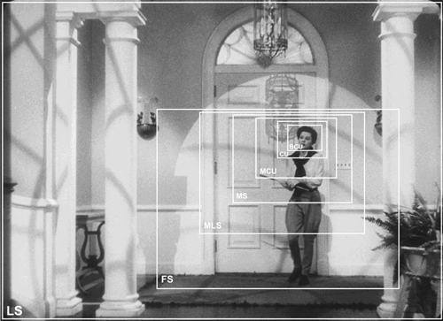
(Bron: www.cinemetrics.lv/salt.php)

Bijlage 2: Introductie Camp 14: Total Control Zone

In de (deels) geanimeerde documentaire Camp 14: Total Control Zone worden door middel van afwisselende geanimeerde en live-action beelden de innerlijke belevingswereld, herinneringen en het huidige leven van de hoofdpersoon Shin Dong-Huyk verbeeld die ontsnapt is uit een Noord-Koreaans ‘heropvoedingskamp.’ Volgens Sarie Soewargana zijn de gebeurtenissen waarover dit soort geanimeerde documentaires verhalen, vaak van ingrijpende en traumatische aard, waarbij het hoofdpersonage probeert te komen tot verwerking van en zingeving aan het trauma. Het belangrijkste doel van Shin Dong-Huyk is het creëren van bewustzijn over het totalitaire systeem in Noord-Korea. Aan het begin van de film geeft hij namelijk aan dat hij veel interviews heeft geweigerd, maar dat hij nu toch wil dat zijn verhaal gehoord wordt. In de loop van de film zien we als publiek ook dat hij strijd voor de mensenrechten: hij spreekt op een conferentie over mensenrechten en democratie en vertelt verhalen over het kamp aan geïnteresseerden. Op deze manier maakt hij mensen bewust van hoe het eraan toeging in de heropvoedingskampen en geeft hij zijn leven een duidelijk doel. Nu er een film over zijn levensverhaal gemaakt is, bereikt deze bewustwording een erg groot publiek.

In de film vertelt Shin Dong-Huyk dat hij werd geboren op 19 november 1983 als een politieke gevangene in het Noord-Koreaanse heropvoedingskamp nummer veertien. Hij was een kind van twee gevangenen die getrouwd waren door één van de bewakers uit het kamp. Hij heeft zijn hele jeugd in dit kamp doorgebracht, waar mensen gedood konden worden als zij zich niet aan de regels hielden. Vanaf zijn zesde levensjaar moest hij in het kamp werken, terwijl hij en zijn medegevangenen honger leden en werden gemarteld door de bewakers. Hij wist niets over het leven en de wereld buiten het kamp, tot hij in aanraking kwam met een nieuwe gevangene. Deze gevangene vertelde hem hoe mooi het leven buiten het kamp was en wat er allemaal te eten was. Toen Dong-Huyk 23 jaar oud was, lukte het hem te ontsnappen met behulp van deze gevangene, die helaas stierf terwijl hij over het elektrisch geladen hek probeerde te klimmen. Dit gaf Dong-Huyk echter wel de mogelijkheid om over de rug van de man naar buiten te klimmen, zijn vrijheid tegemoet, met het idee dat hij dan eindelijk geen honger meer zou lijden. Hij stak een bevroren meer over, waarna hij in Zuid-Korea terechtkwam. Hij woont tot op heden nog steeds in Zuid-Korea, maar heeft zich er nooit thuis gevoeld en verlangt ernaar om ooit weer in zijn thuisbasis Noord-Korea te leven en wonen.

Volgens Soewargana zijn de traumatische herinneringen aan een diepingrijpende gebeurtenis een sprekend voorbeeld van een moeilijk toegankelijk domein van de menselijke belevingswereld dat zich aan het zicht van buitenstaanders onttrekt. Doordat bepaalde emoties, gevoelens en concepten zoals traumatische herinneringen lastig te representeren zijn via live-action materiaal, is animatie volgens Honess Roe’s concept evocation uitermate geschikt als tool om deze ideeën en herinneringen wél te representeren en op te roepen. In het geval van Camp 14: Total Control Zone is animatie voor de representatie van traumatische herinneringen mijns inziens ook uitermate geschikt, omdat je als kijker op deze manier een inzicht krijgt in wat de hoofdpersoon Dong-Huyk gevoeld en meegemaakt heeft tijdens zijn leven in het kamp.

Annabelle Honess Roe, Animated Documentary (New York: Palgrave MacMillan, 2013), 6.
Jason Silverman, “Documentaries Draw on Animation,” Wired 2004, http://www.wired.com/entertainment/music/news/2004/01/61991.
Honess Roe, Animated Documentary, 6.
Idem, 6.
Sarie Soewargana, “Traumatisch verleden ge(re)animeerd: Het gebruik van animatie in documentairefilm voor de representatie van traumatische herinnering,” Tijdschrift voor Mediageschiedenis 15: 1( 2012): 43.
Idem, 43.
De methode van het Neo-Formalisme die ik in deze scriptie toe zal passen op de film Camp 14: Total Control Zone is ontwikkeld door David Bordwell en Kristin Thompson. Bij deze methode gaat het om het onderzoeken van formele filmische kenmerken en te interpreteren hoe deze de kijker sturen in wat ze zien en wat ze ervaren. In dit onderzoek bekijk ik hoe de formele elementen zijn ingezet voor de representatie van de realiteit van het subject in de film zoals deze op de kijker overkomt. Zie David Bordwell, Historical Poetics of Cinema (New York: McGraw-Hill, 1989), 369-398.
Bill Nichols, Blurred Boundaries: Questions of Meaning in Contemporary Culture (Bloomington: Indiana University Press, 1994), 29.
Paul Wells, Understanding Animation (London: Routledge, 1998), 25.
Idem, 28.
André Bazin, “The Ontology of The Photographic Image,” What is Cinema? 1 (2005), 14.
Idem, 14.
Idem, 15.
Roland Barthes, “Rhetorique de l’Image,” in Communications (Paris: Gallimard/Cahiers du Cinéma, 1964), 40-51, zoals geciteerd door Frank Kessler in “What You Get is What You See: Digital Images and The Claim on the Real,” in Digital Material: Tracing New Media in Everyday Life and Technology, ed. Marianne van den Boomen et al. (Amsterdam: Amsterdam University Press, 2009), 191.
Idem, 191.
Frank Kessler, “What You Get is What You See: Digital Images and The Claim on the Real,” in Digital Material: Tracing New Media in Everyday Life and Technology, ed. Marianne van den Boomen et al. (Amsterdam: Amsterdam University Press, 2009), 192.
Idem, 192.
Idem, 192.
Bill Nichols, Representing Reality: Issues and Concepts in Documentary (Bloomington: Indiana University Press, 1991), 189.
Brian Winston, Claiming The Real: The Documentary Film Revisited (London: British Film Institute, 1995), 7-301, zoals geciteerd door Frank Kessler in “What You Get is What You See: Digital Images and The Claim on the Real,” in Digital Material: Tracing New Media in Everyday Life and Technology, ed. Marianne van den Boomen et al. (Amsterdam: Amsterdam University Press, 2009), 188.
Roger Odin, “Film Documentaire, Lecture Documentarisante,” in Cinémas et réalités, eds. Jean-Charles Lyant and Roger Odin (Saint-Etienne: Cierec, 1984), 263-278, zoals geciteerd door Frank Kessler in “What You Get is What You See: Digital Images and The Claim on the Real,” in Digital Material: Tracing New Media in Everyday Life and Technology, ed. Marianne van den Boomen et al. (Amsterdam: Amsterdam University Press, 2009), 193.
Idem, 193.
“Camp 14: Total Control Zone,”Imdb.com, accessed August 12, 2014, http://www.imdb.com/title/tt2149190/.
Kessler, “What You Get is What You See: Digital Images and The Claim on the Real,” 193.
Wilma de Jong, Erik Knudsen and Jerry Rothwell, Creative Documentary: Theory and Practice (New York: Routledge, 2013), 19.
Idem, 19.
Honess Roe, Animated Documentary, 4.
Soewargana, “Traumatisch verleden ge(re)animeerd”, 49.
Idem, 49.
Honess Roe, Animated Documentary, 4.
Idem, 4.
Idem, 10.
Idem, 2.
Idem, 2.
Idem, 23-24.
Idem, 7.
Idem, 24.
Idem, 24.
Idem, 25.
Honess Roe, Animated Documentary, 2.
Idem, 3.
Idem, 39.
“Movie Measurement and Study Tool Database,” Cinemetrics.lv, Accessed August 26, 2014, http://www.cinemetrics.lv.
“Intolerance Study,” Yuri Tsivian, Cinemetrics.lv, Accessed August 13, 2014, http://www.cinemetrics.lv/tsivian.php.
“Intolerance Study,” Yuri Tsivian, accessed June 21, 2014, http://www.cinemetrics.lv/tsivian.php.
Arno Bosse, Yuri Tsivian en Keith Paper, “Cinemetrics: A Digital Laboratory for Film Studies “ Digital Humanities (2011): 1.
Zie David Bordwell and Kristin Thompson, Film Art: An Introduction (New York: McGraw-Hill, 2008), 190-217. Voor een indeling van de verschillende scales of shots gebruik ik het schema van Barry Salt als hulpmiddel. Zie bijlage 1 en “Statistical Style Analysis,” Barry Salt, accessed June 20, 2014, http://www.cinemetrics.lv/salt.php.
Bordwell and Thompson, Film Art: An Introduction, 192.
Idem, 192.
Idem, 197.
Idem, 169.
Idem, 92.
Sarie Soewargana, “Traumatisch verleden ge(re)animeerd: Het gebruik van animatie in documentairefilm voor de representatie van traumatische herinnering,” Tijdschrift voor Mediageschiedenis 15: 1( 2012): 43.
Idem, 43.

